ИРИНА РУСЯЕВА

СОЛЬФЕДЖИО. АУДИОКУРС

ДВУХГОЛОСНЫЕ ДИКТАНТЫ

НОТНЫЕ ПРИМЕРЫ

МОСКВА 2016

ОТ АВТОРА

В сборник вошло 120 двухголосных диктантов, расположенных по классам специальной музыкальной школы/колледжа, с четвёртого класса и до старших классов/курсов. Диктанты по трудностям не распределяются, это итоговые упражнения, в которые входят темы, пройденные в течение учебного года.
Работать над ними следует как обычно. То есть, выбрать нужный класс и нужный пример, потом заглянуть в раздел «Тональности» и после этого включить запись. В аудиозаписи, в начале каждого диктанта звучит тоническое трезвучие для настройки. Обычно диктанты такого рода нужно слушать от семи до девяти раз. Количество проигрываний зависит от сложности.
После начальных прослушиваний желательно определить размер, сильную долю и форму (какого типа период), после чего разметить нотные строчки и записывать диктант, уделяя внимание вертикали. Запись двухголосного диктанта по голосам пользы не приносит, так как не содействует развитию гармонического слуха.
После записи необходимо обратить внимание на возникшие трудности, отметить ошибки (если они есть), поиграть, послушать, спеть, можно транспонировать. То есть использовать различные формы работы, помогающие справиться с возникшими проблемами.
Особую благодарность хочу выразить звукорежиссёру Николаю Курланову, который очень качественно выполнил аудиозапись нотного материала, а также его ассистентке – Анне Родюковой.

И. РУСЯЕВА

МОСКВА, 2016 год

СОДЕРЖАНИЕ

Четвёртый класс ………………………………………………………………… 4
Пятый класс ……………………………………………………………………… 6
Шестой класс ……………………………………………………………………. 11
Седьмой класс …………………………………………………………………... 16
Восьмой класс …………………………………………………………………… 27
Старшие классы ………………………………………………………………… 37
Тональности ……………………………………………………………………… 47

ЧЕТВЁРТЫЙ КЛАСС

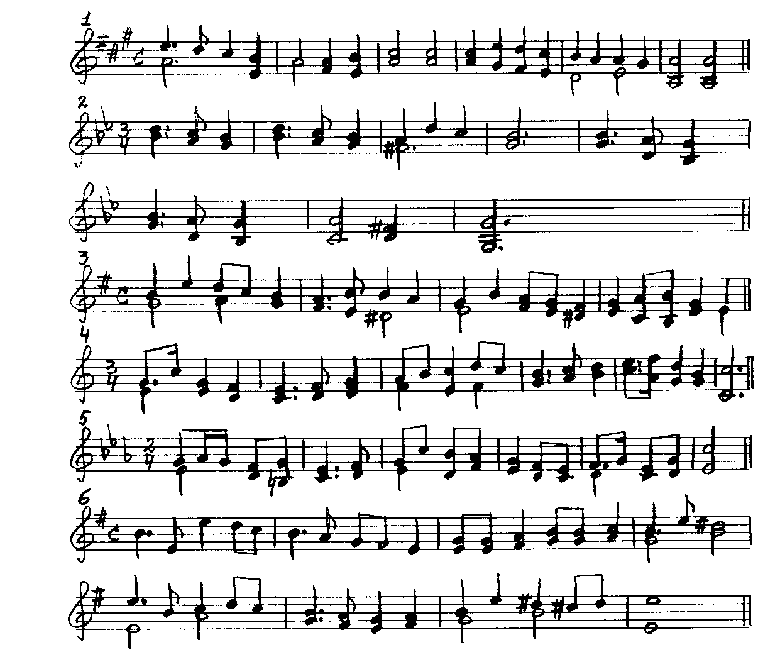

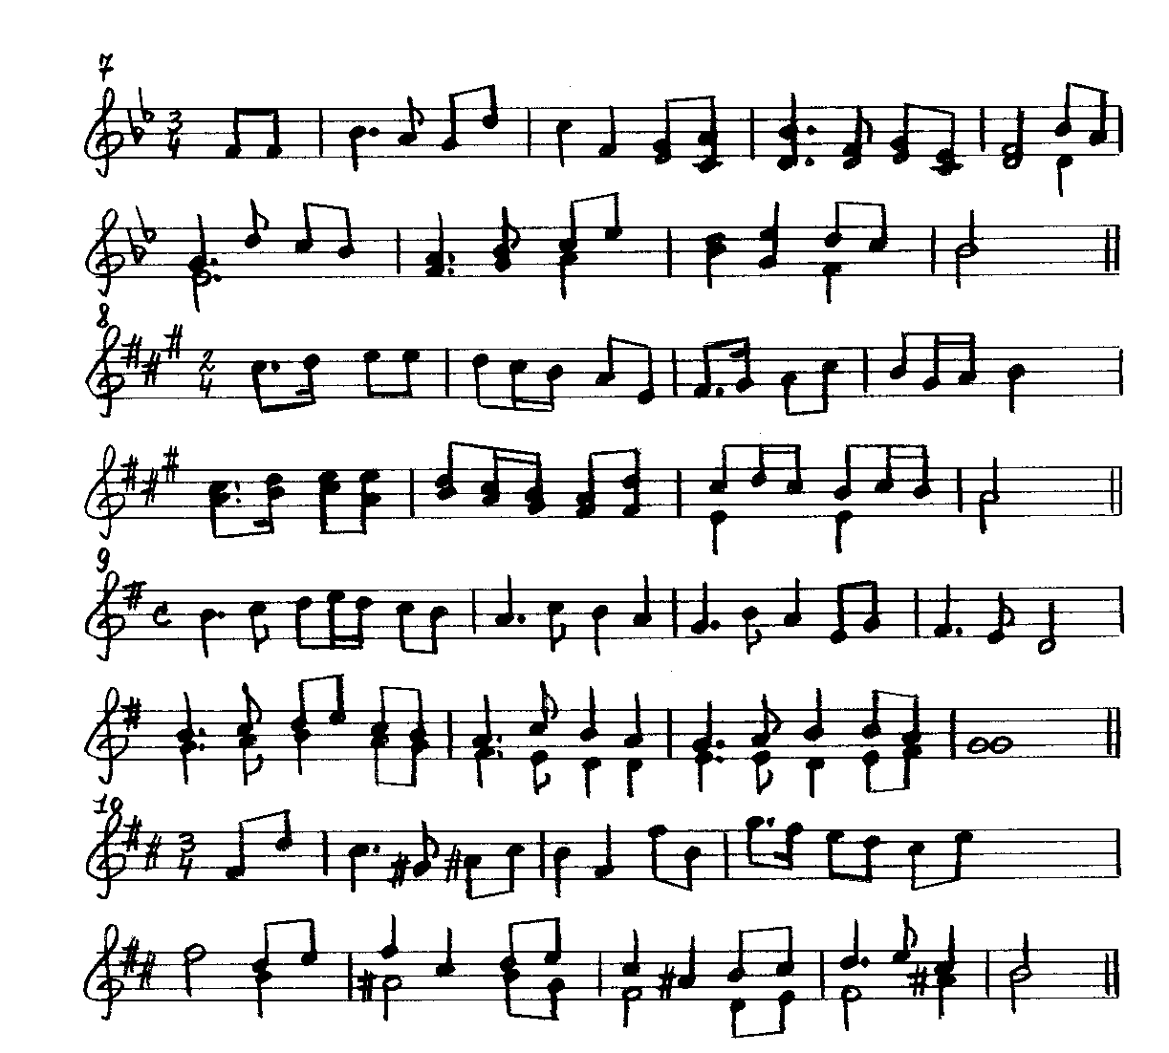

ПЯТЫЙ КЛАСС

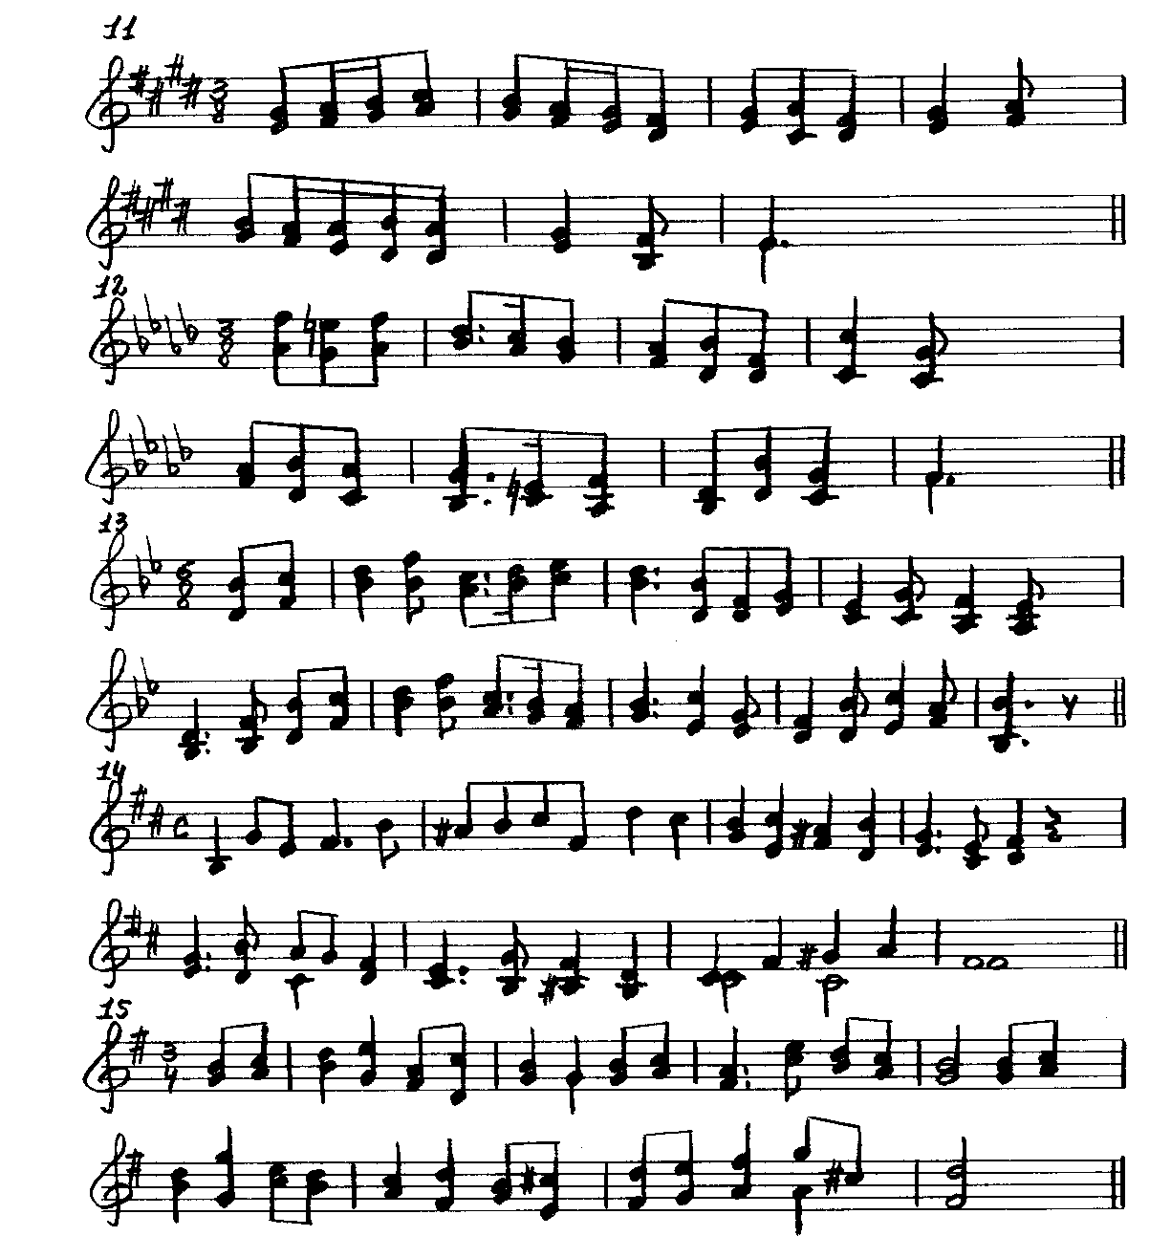

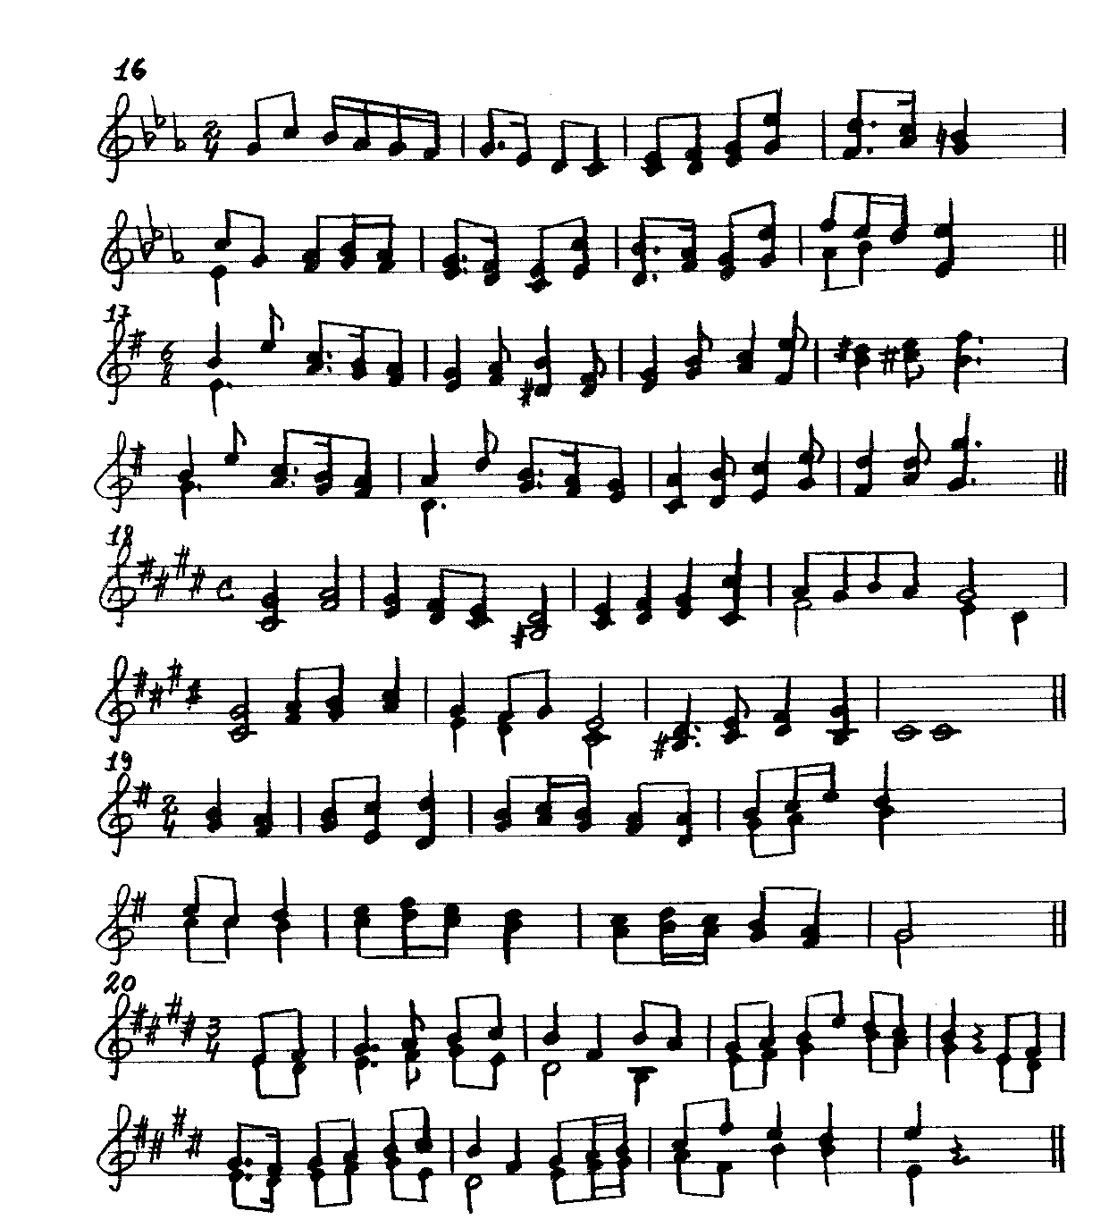

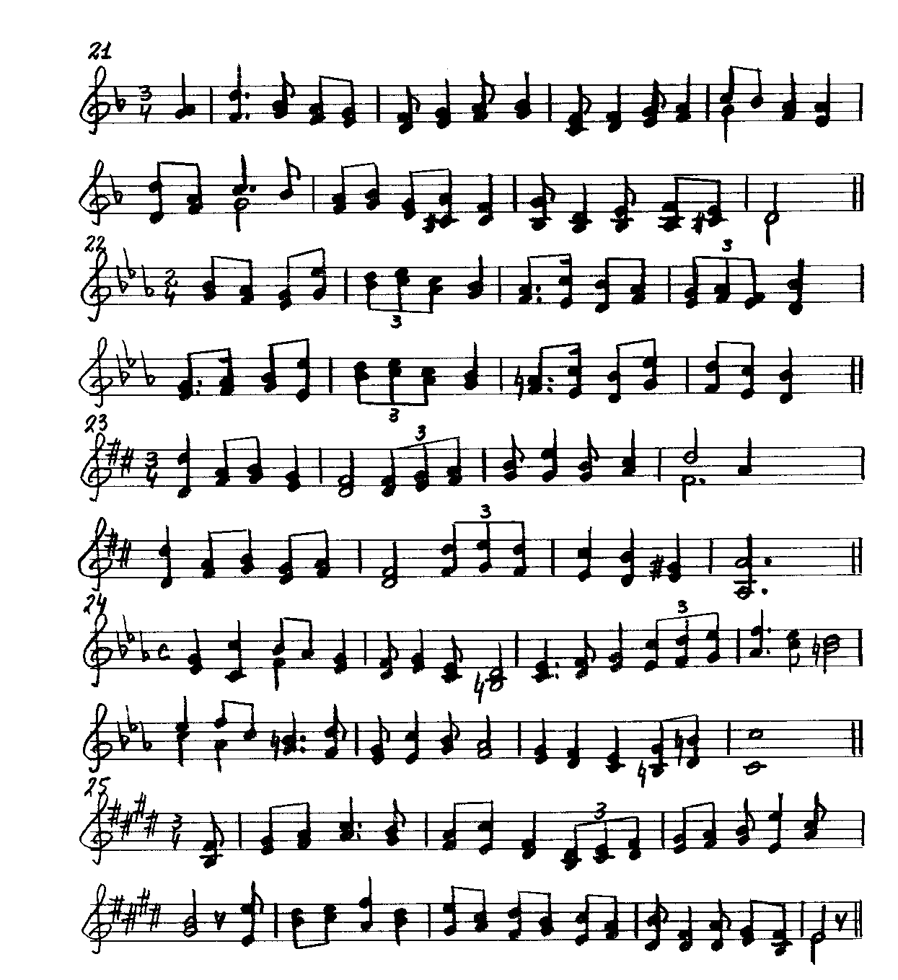

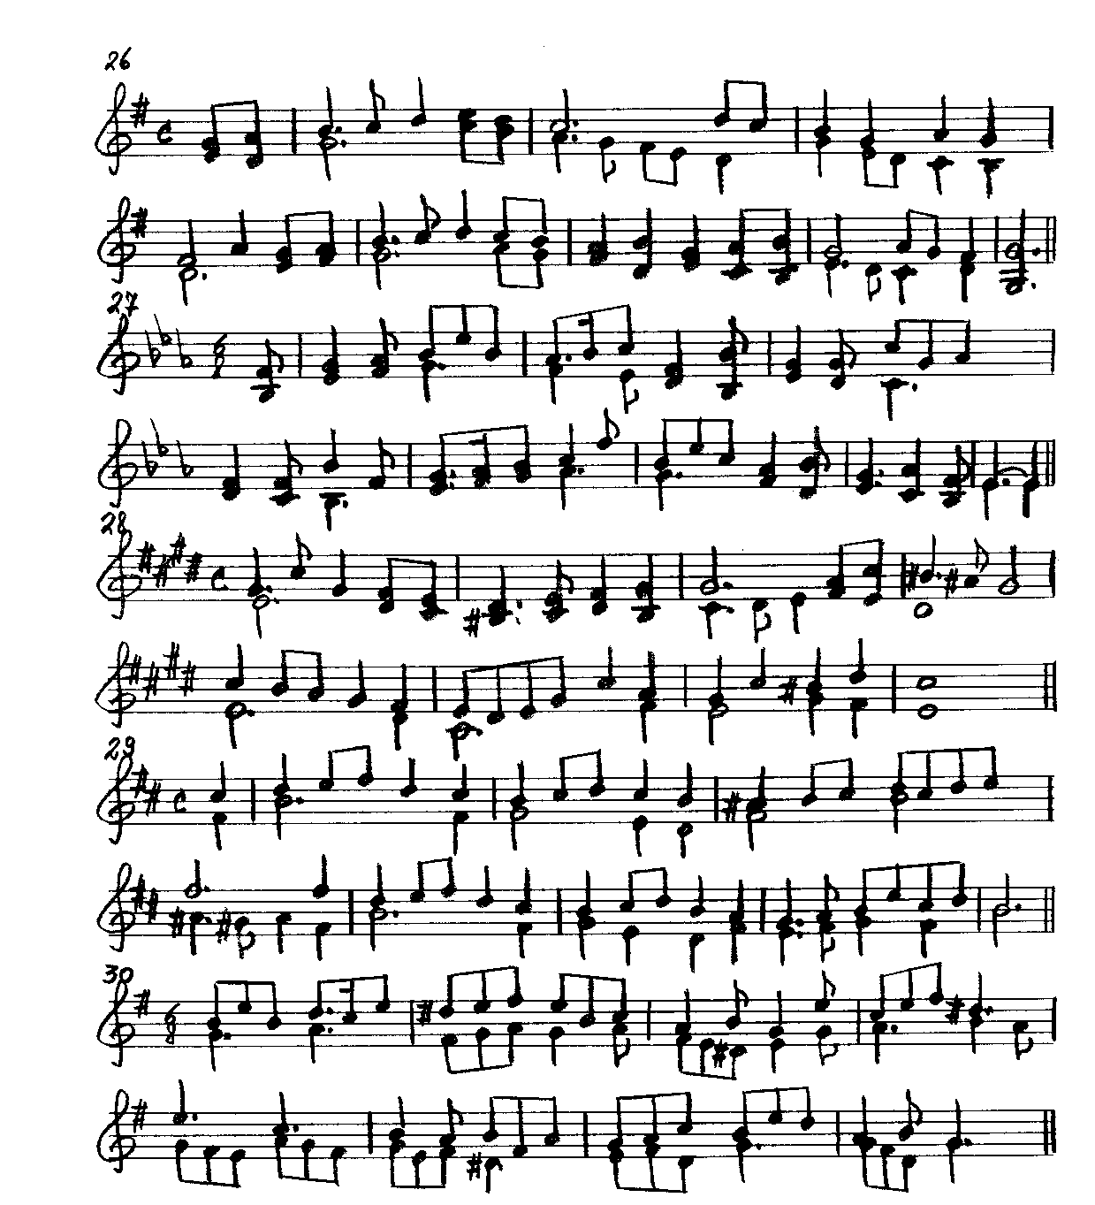

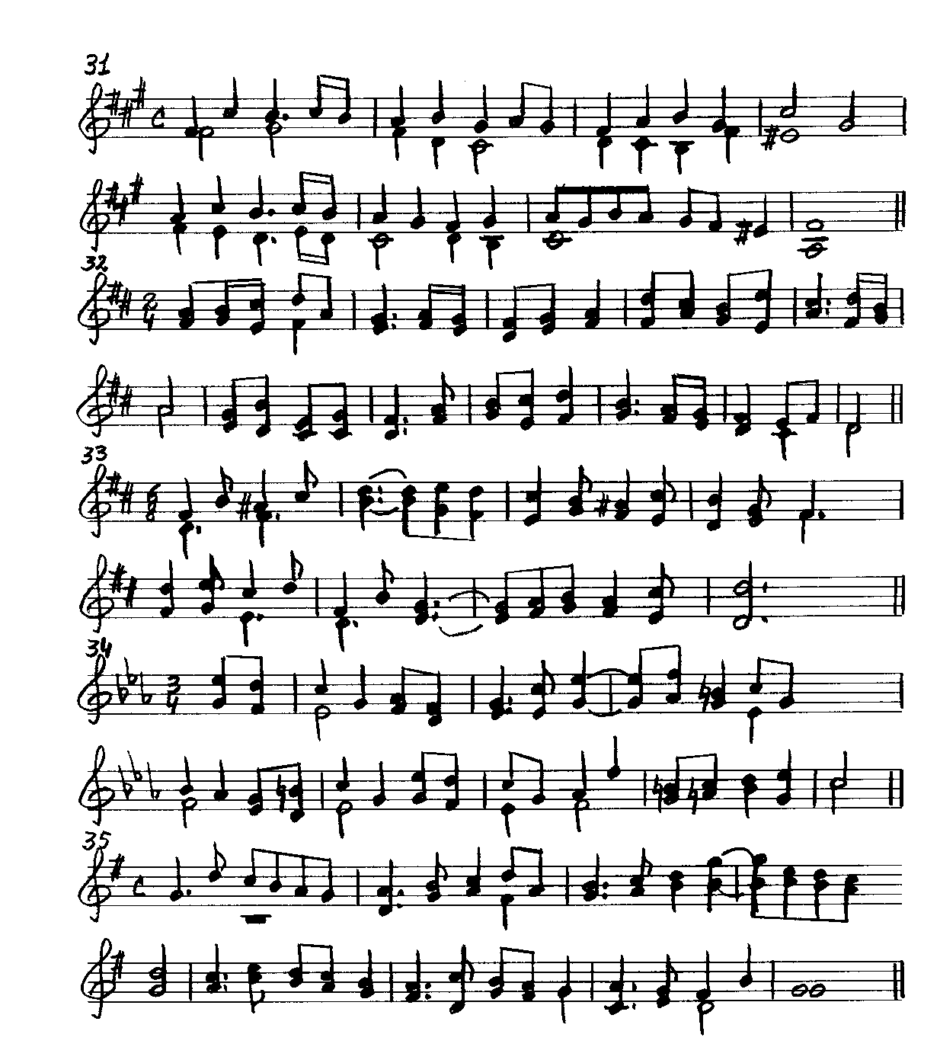

ШЕСТОЙ КЛАСС

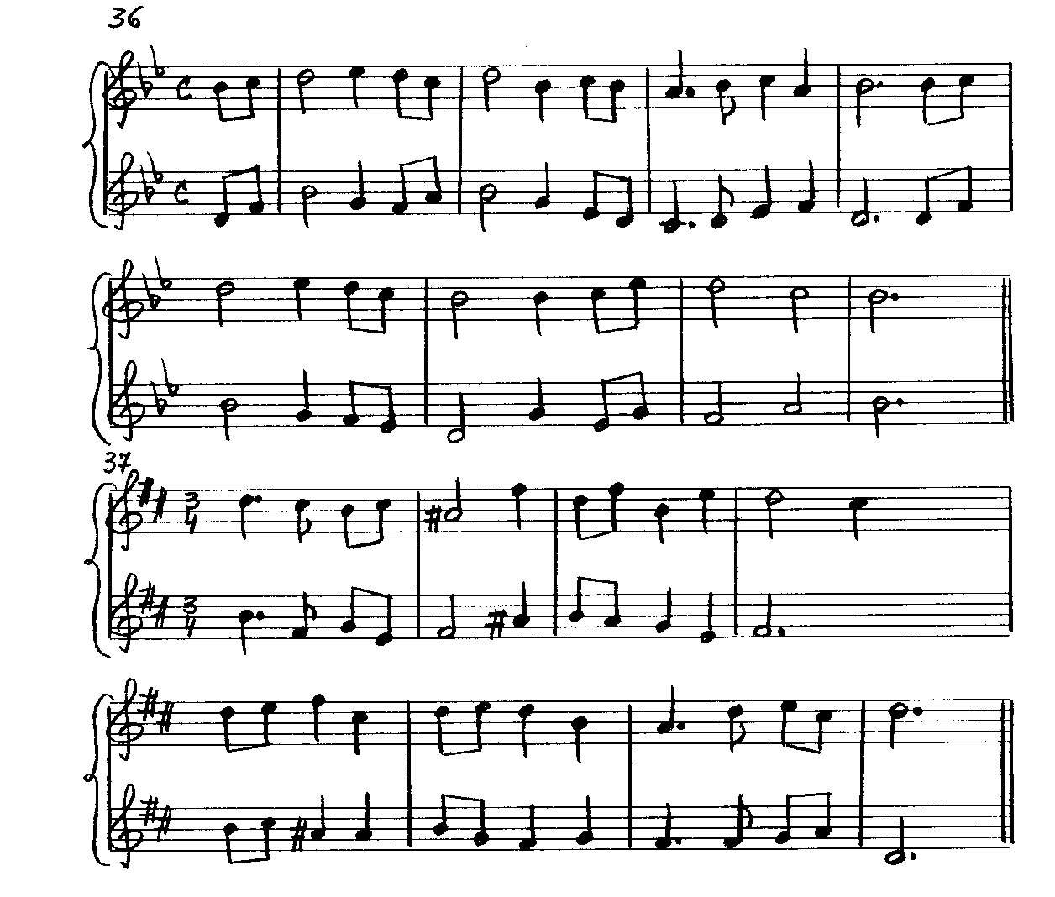

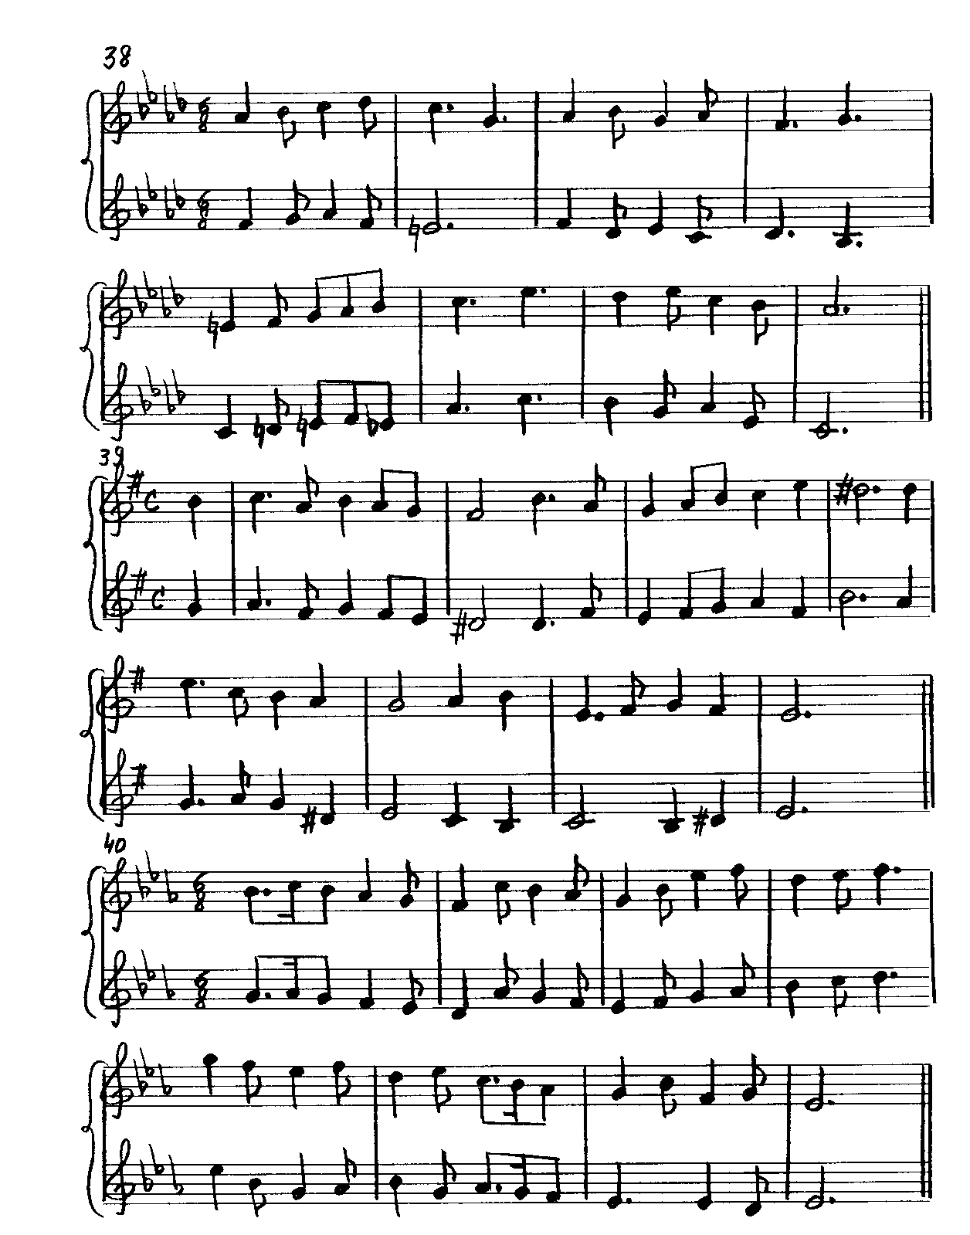

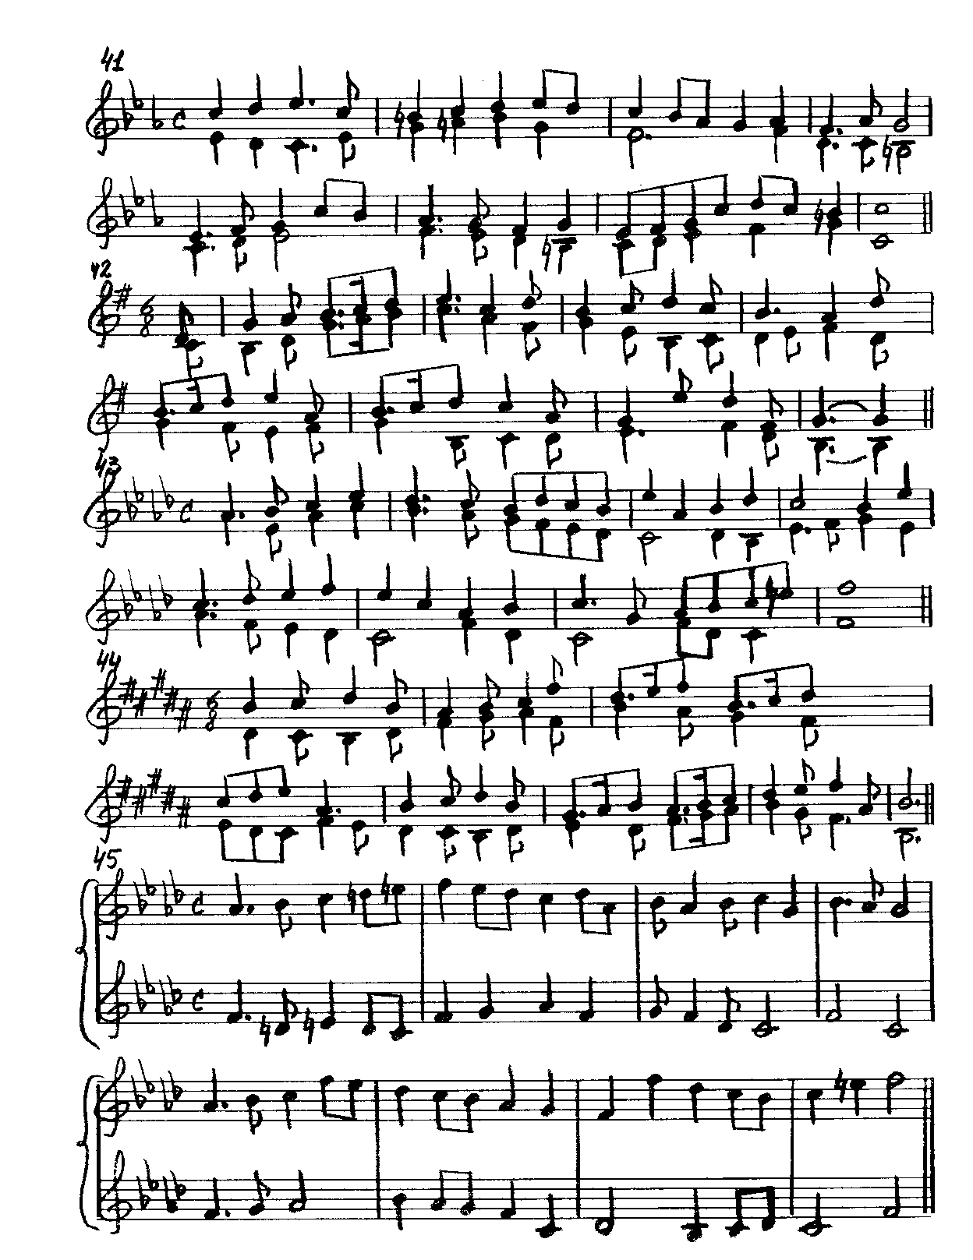

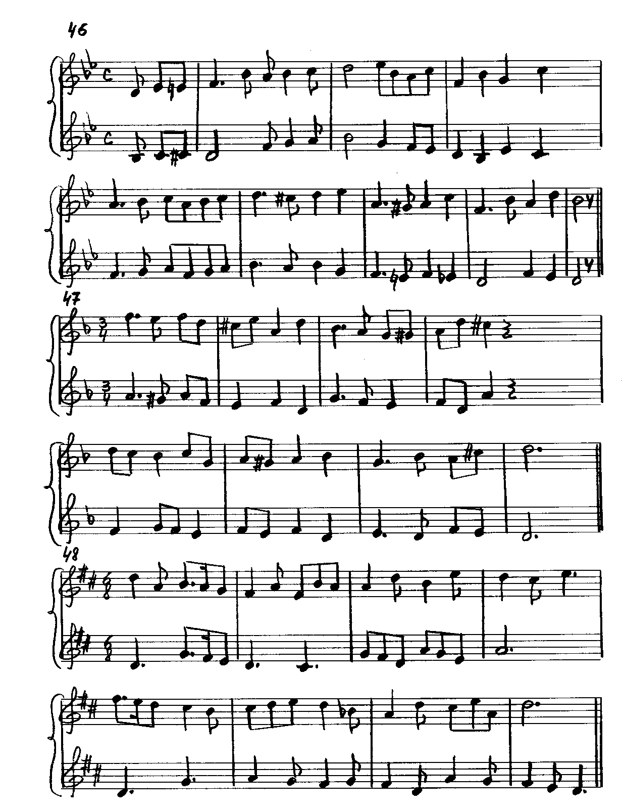

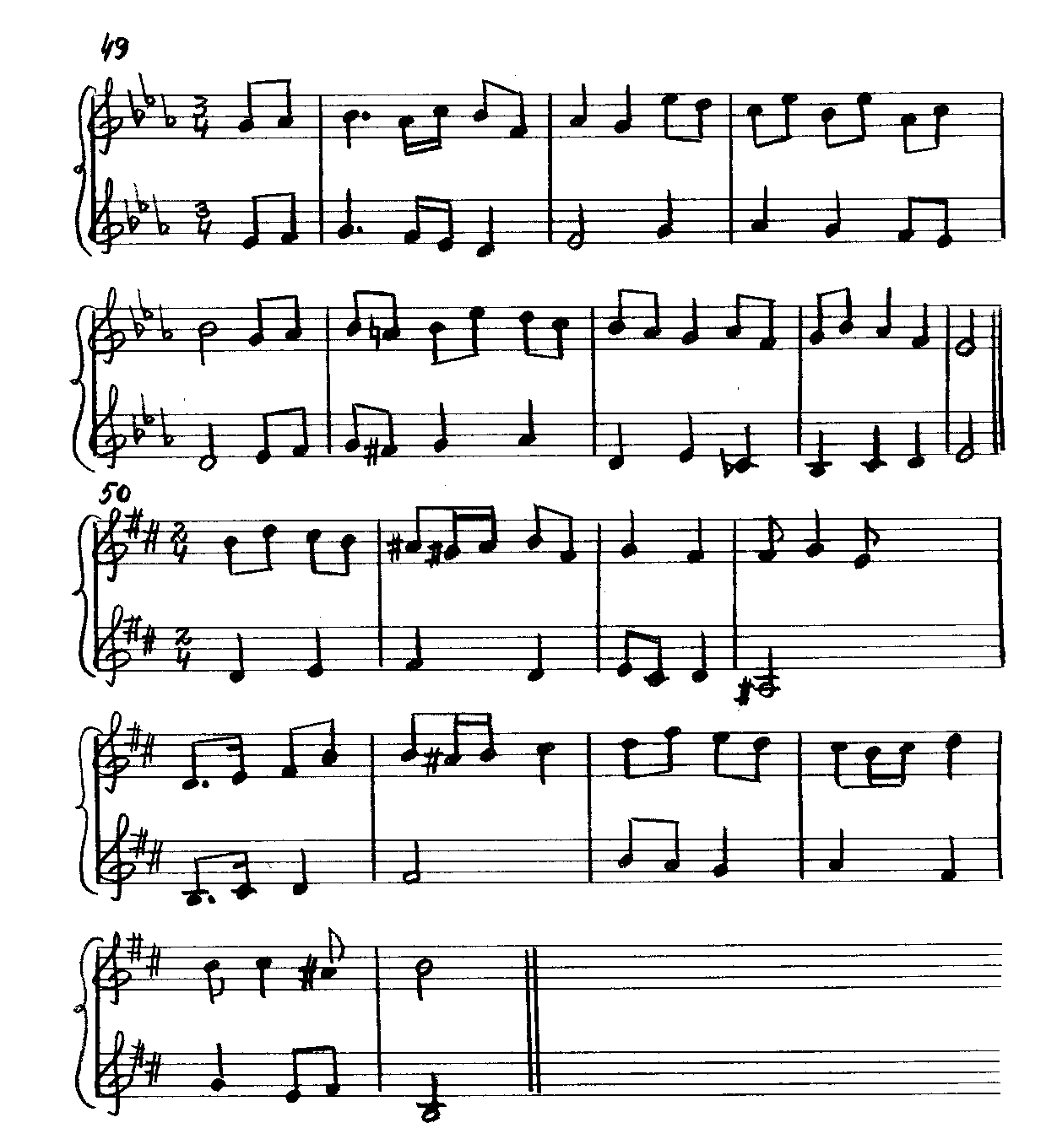

СЕДЬМОЙ КЛАСС

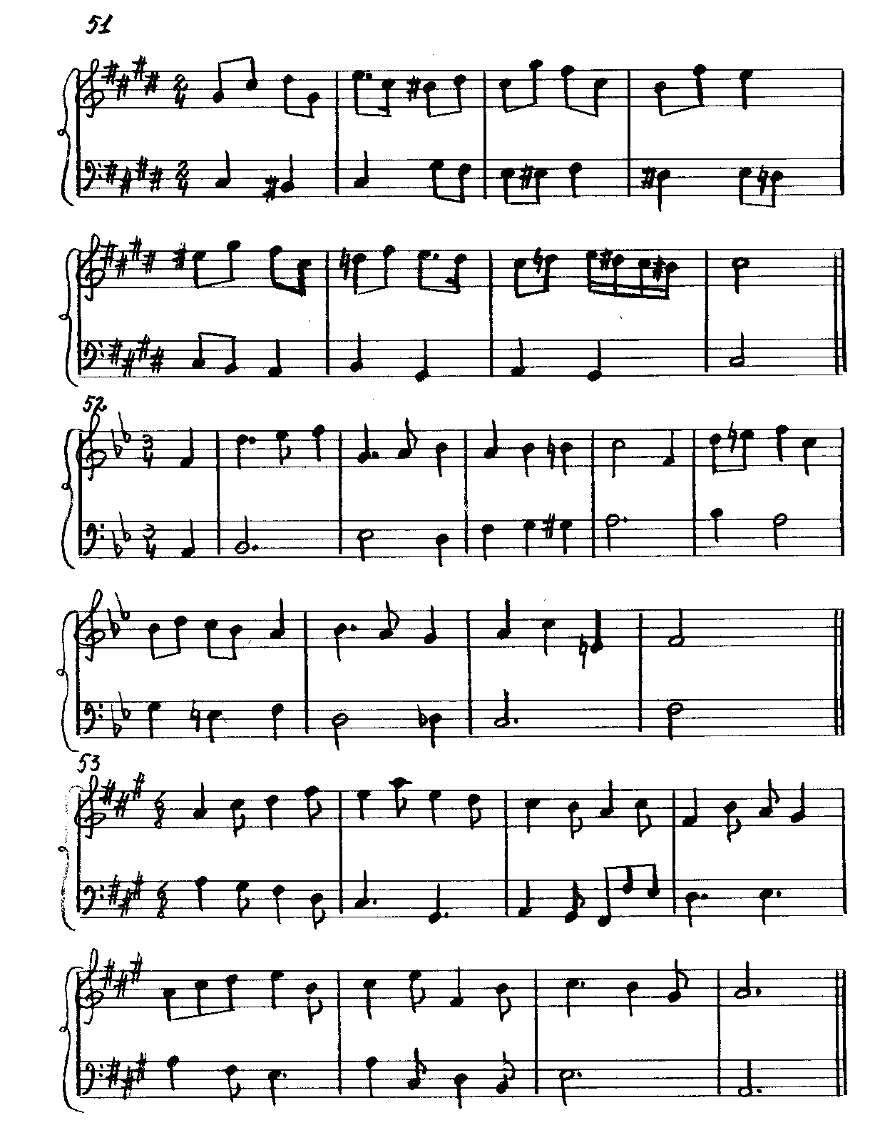

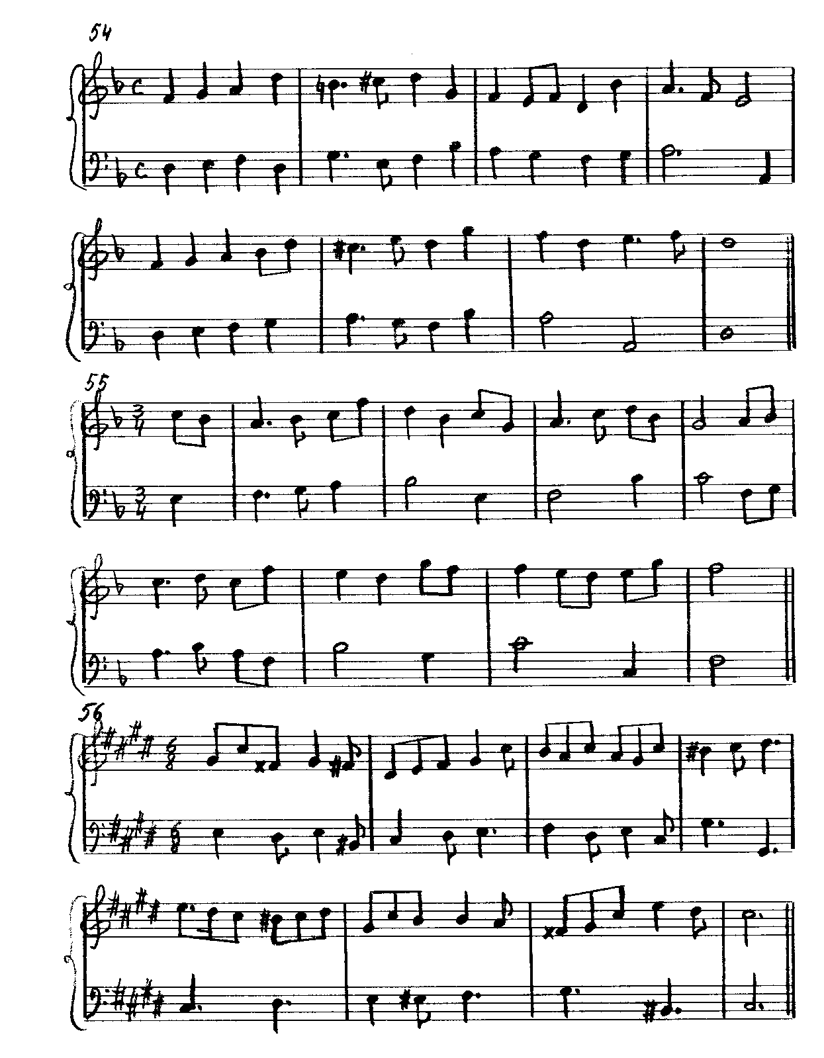

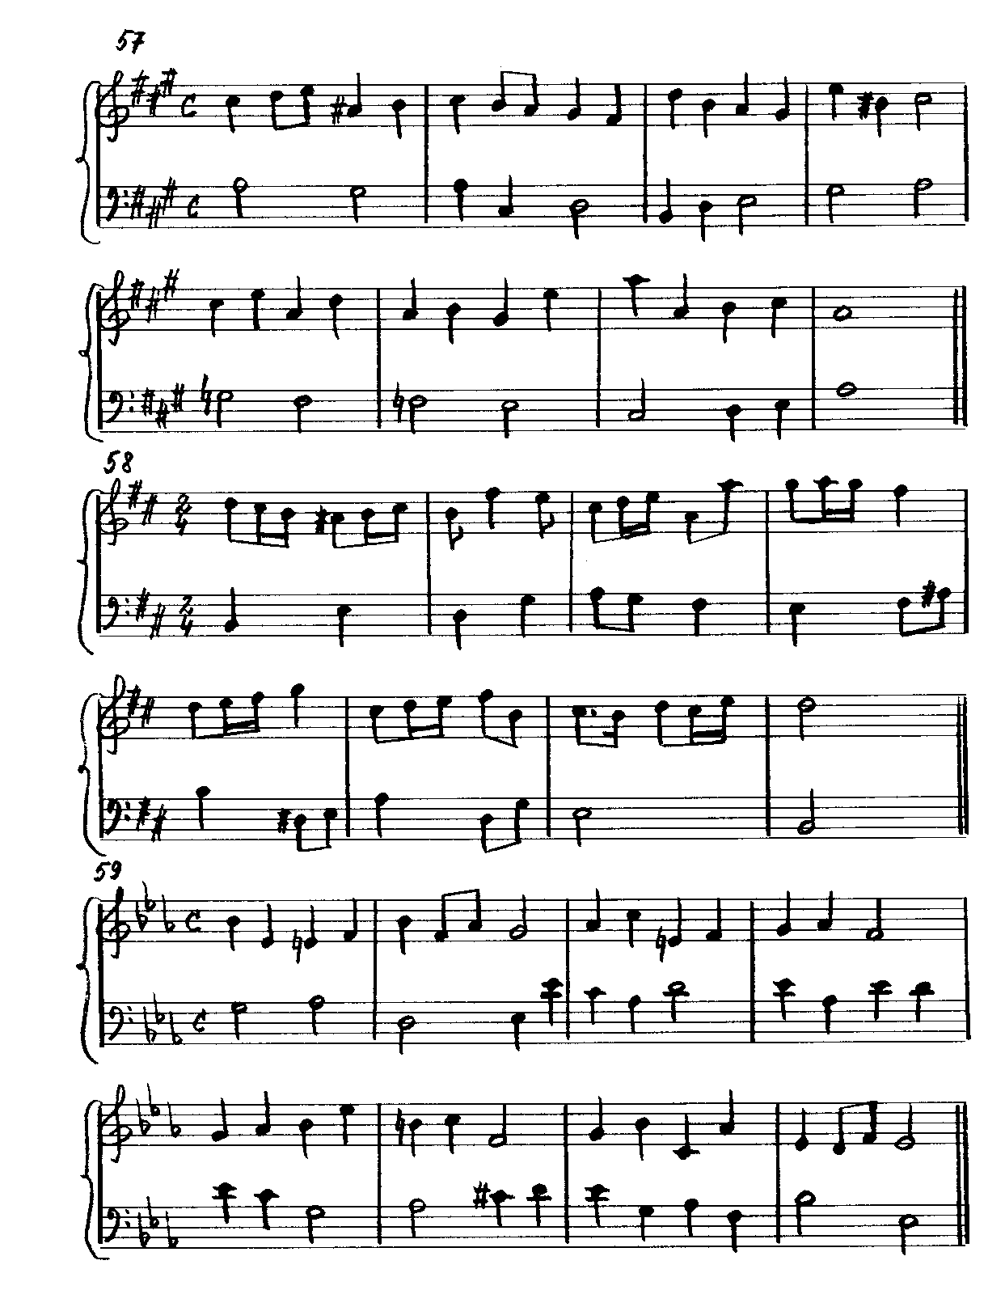

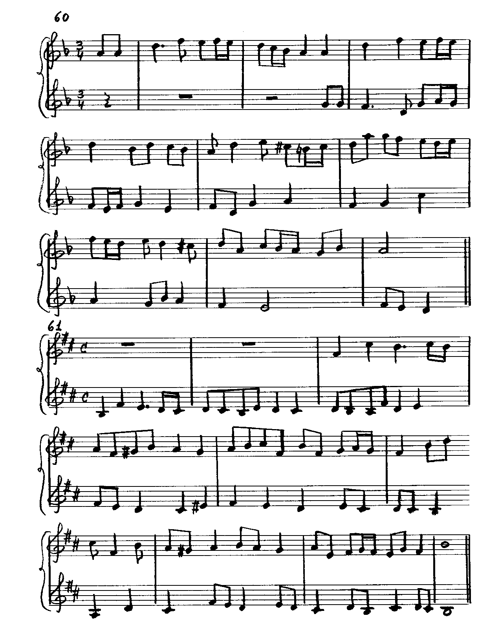

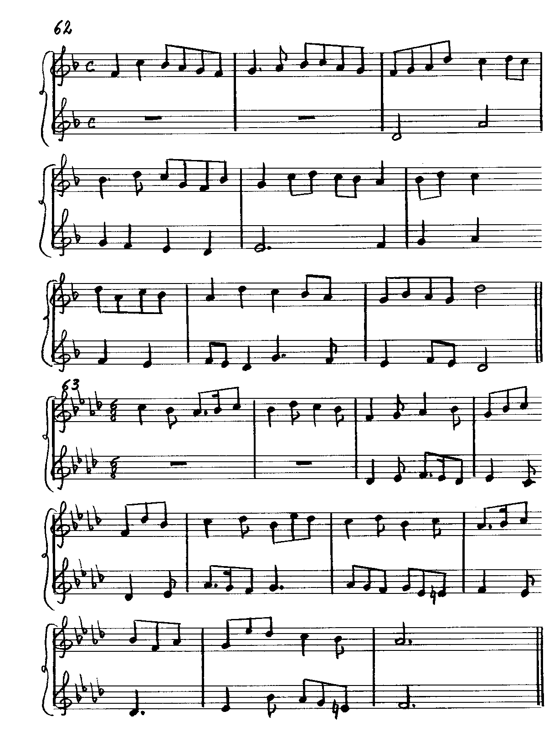

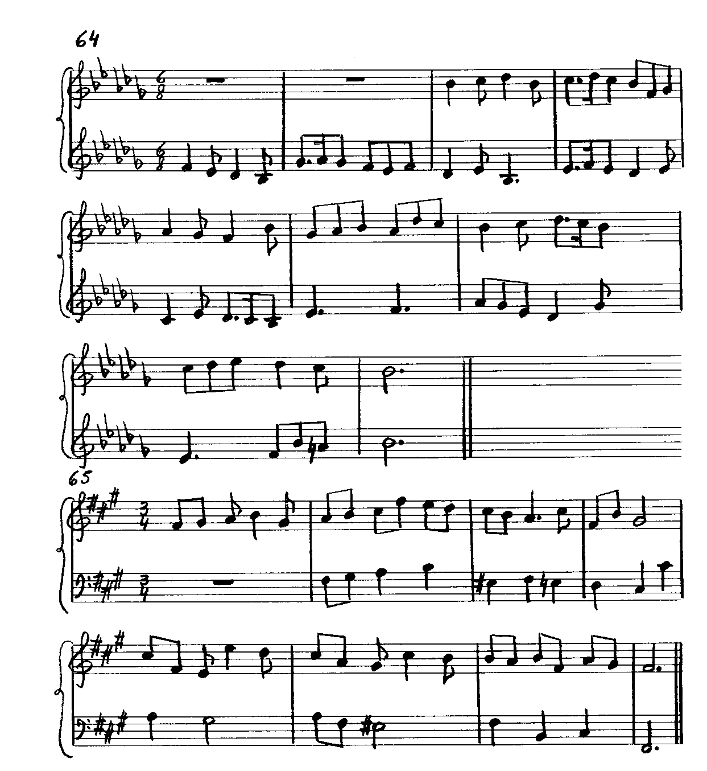

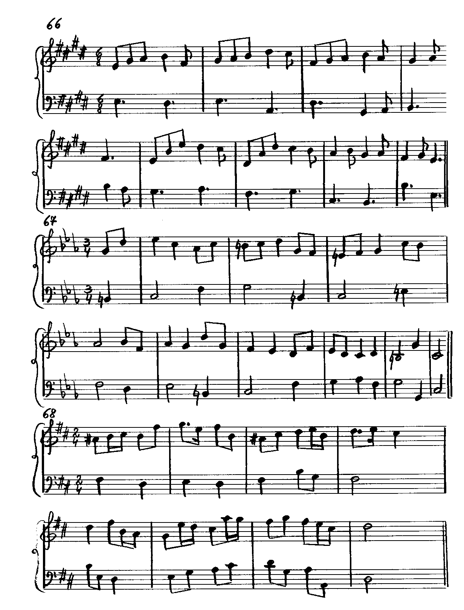

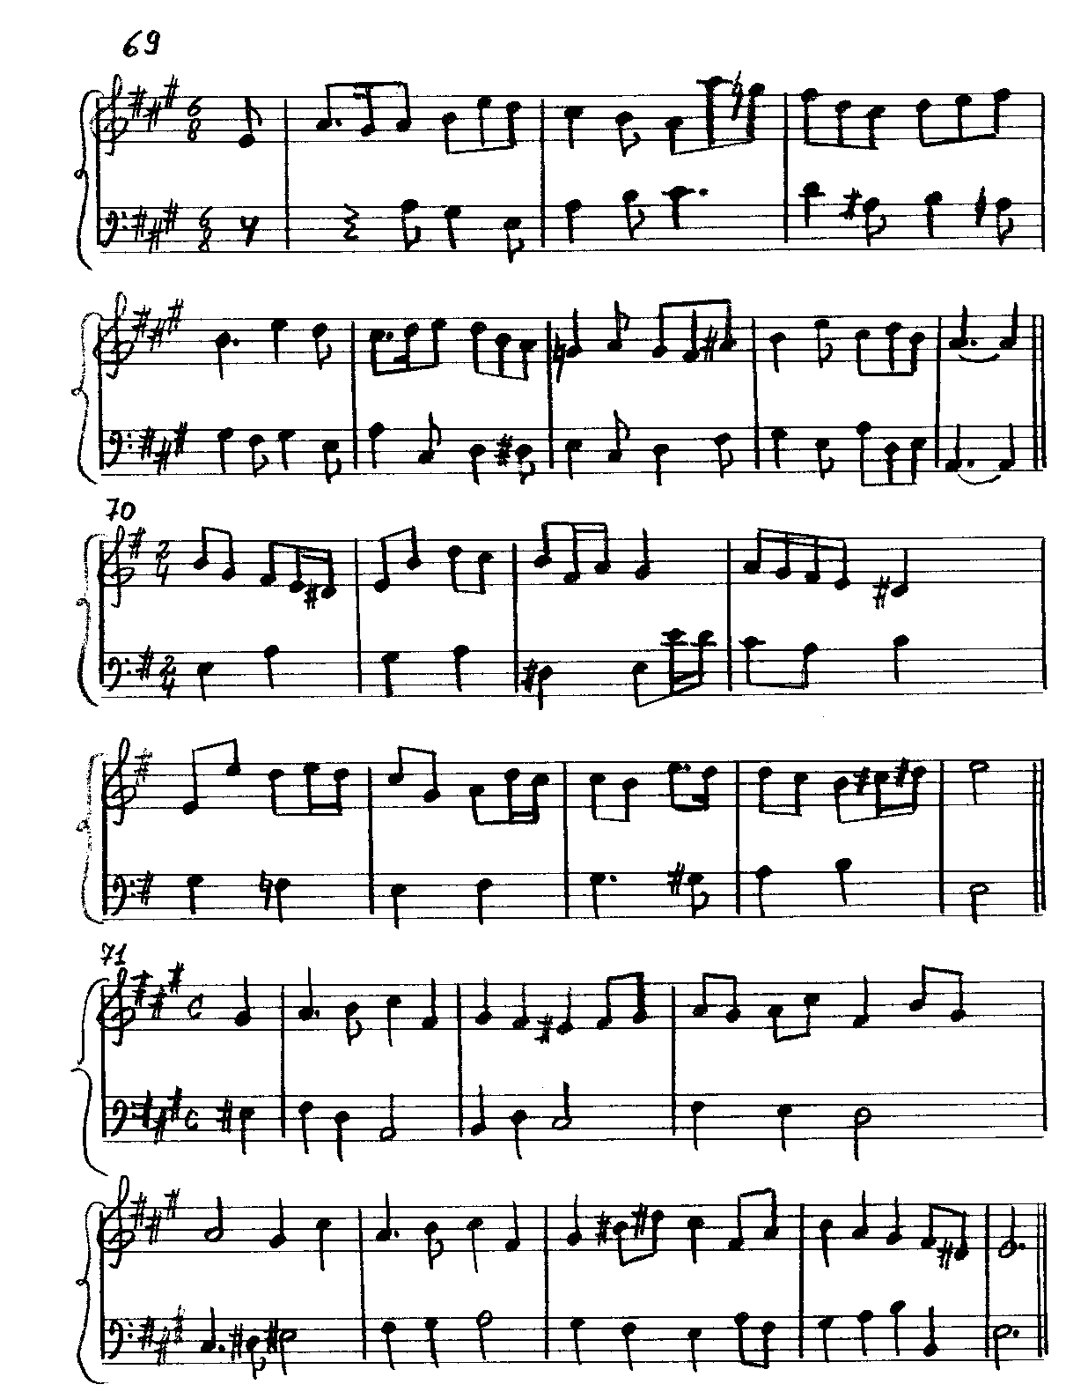

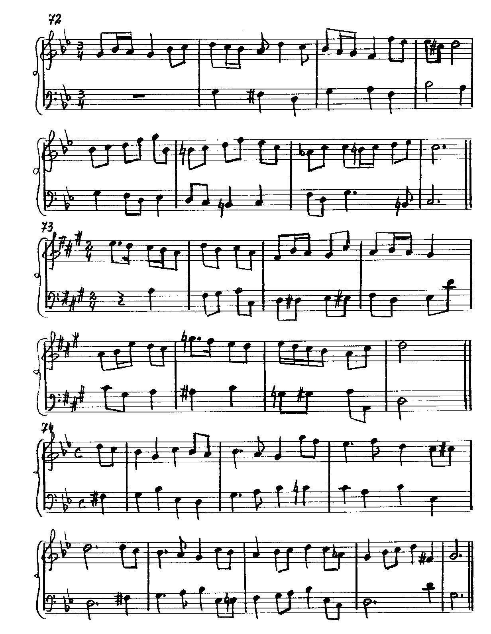

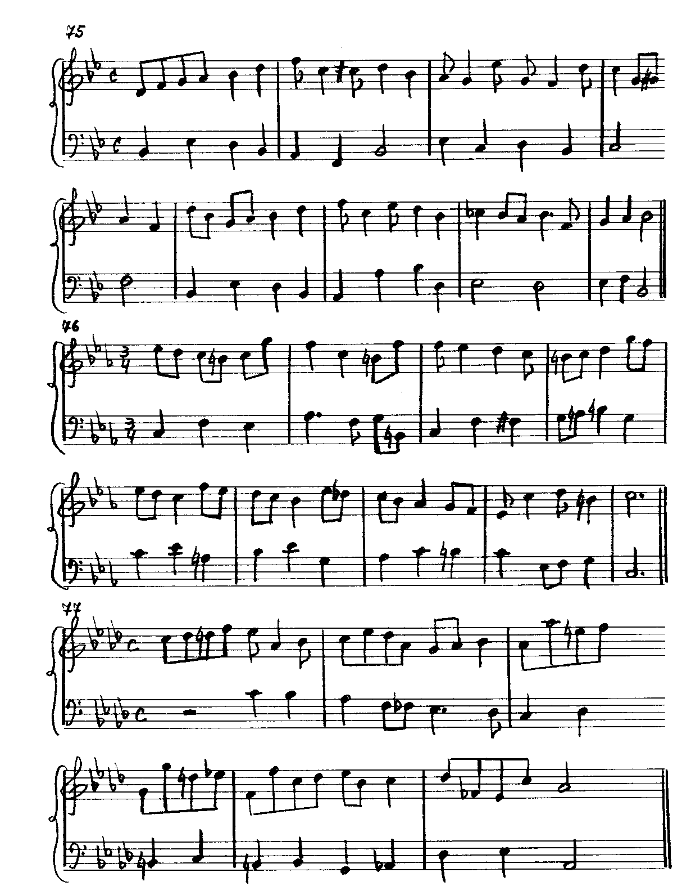

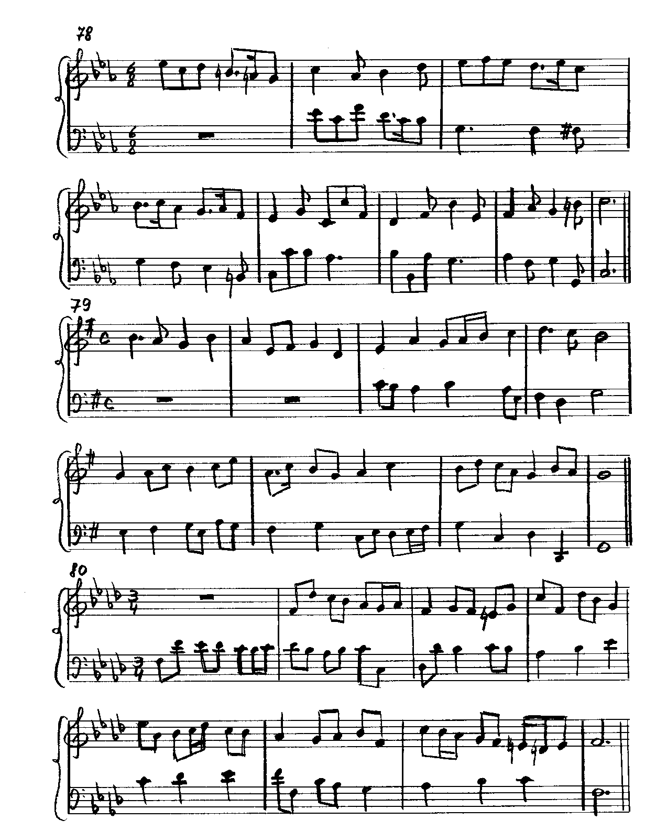

ВОСЬМОЙ КЛАСС

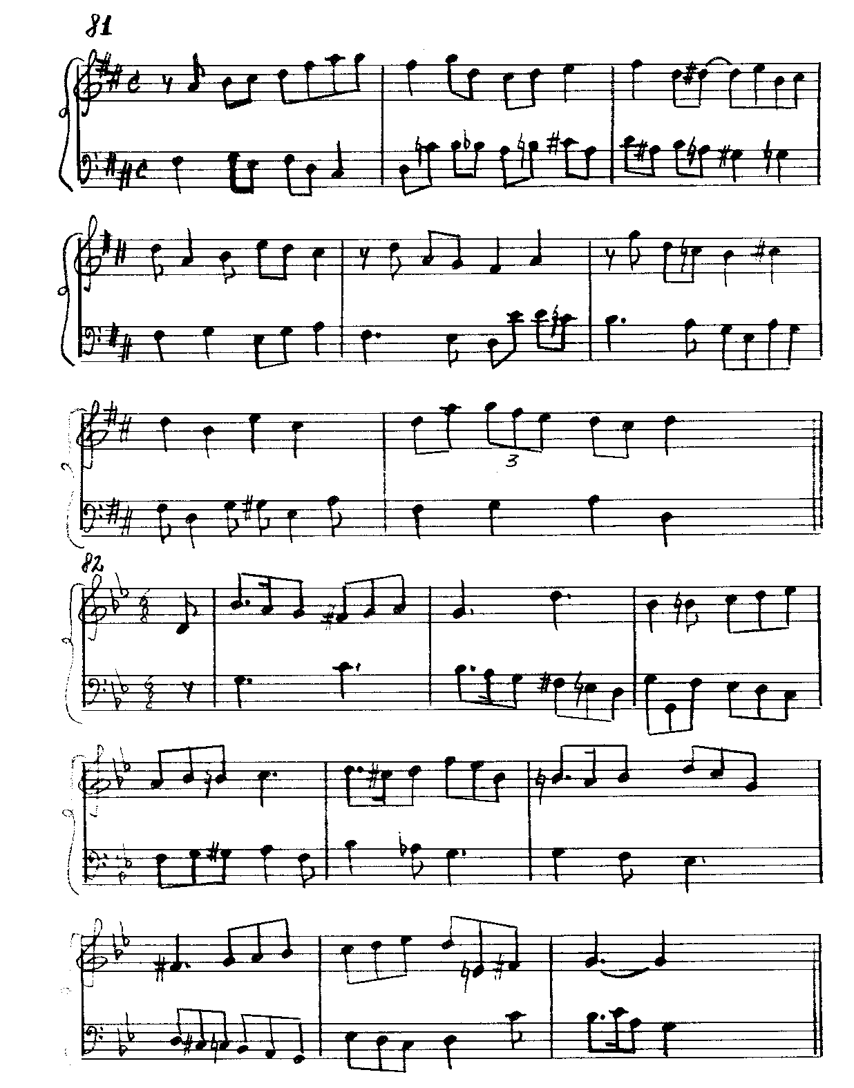

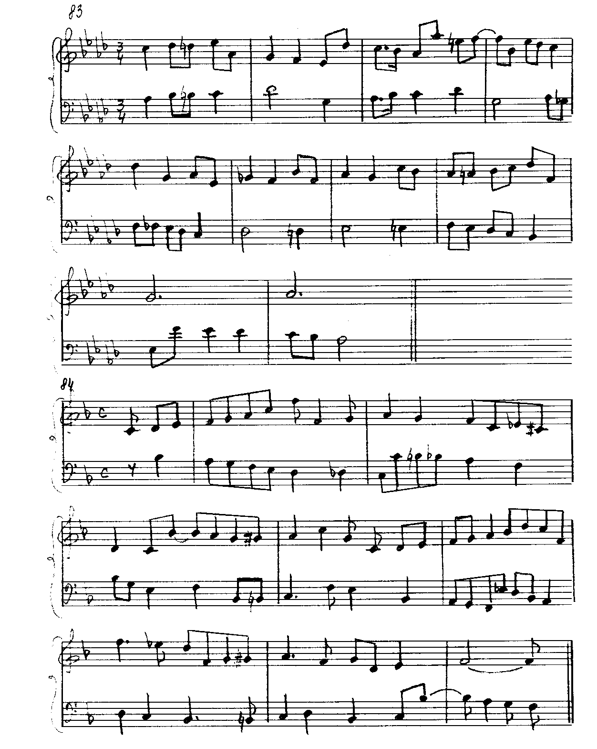

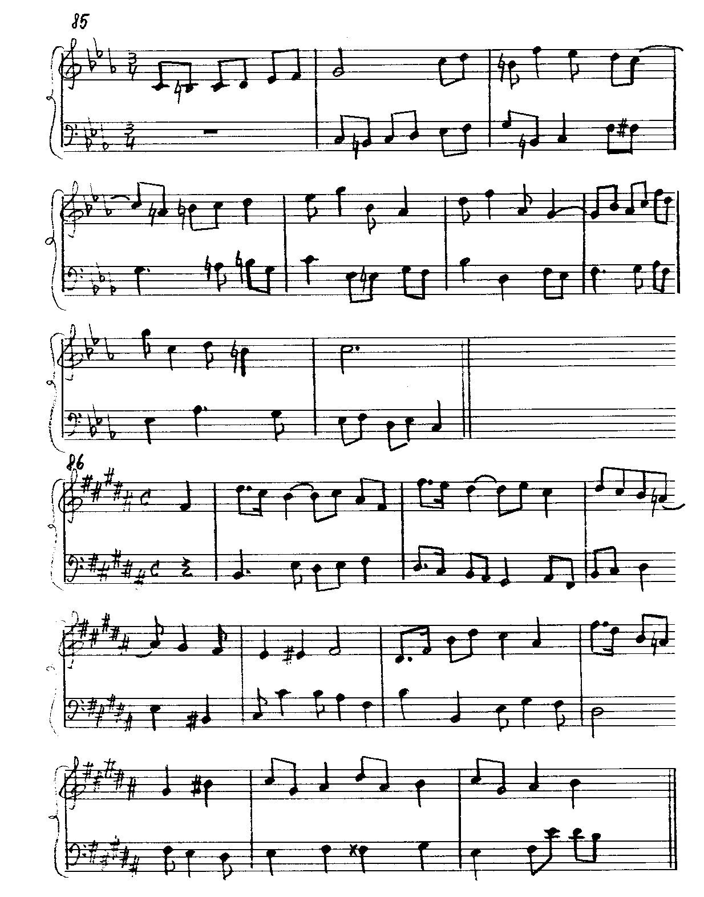

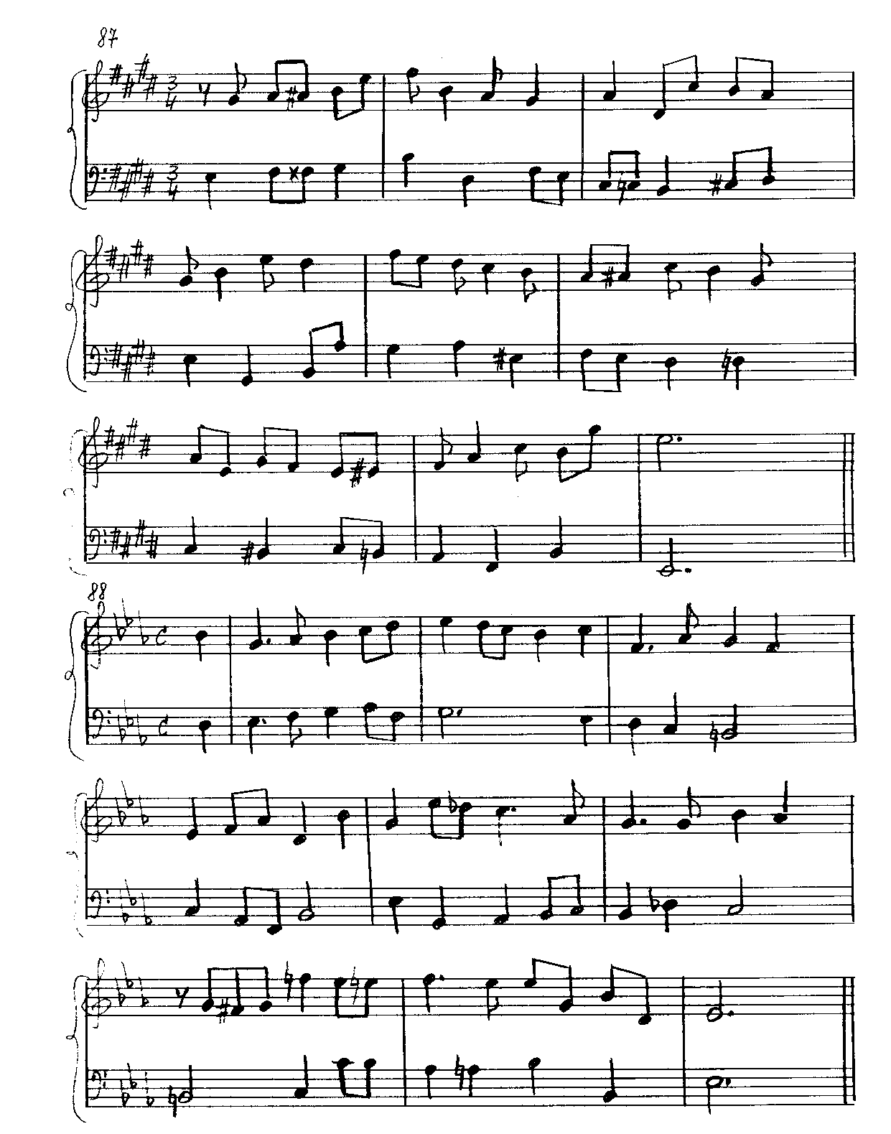

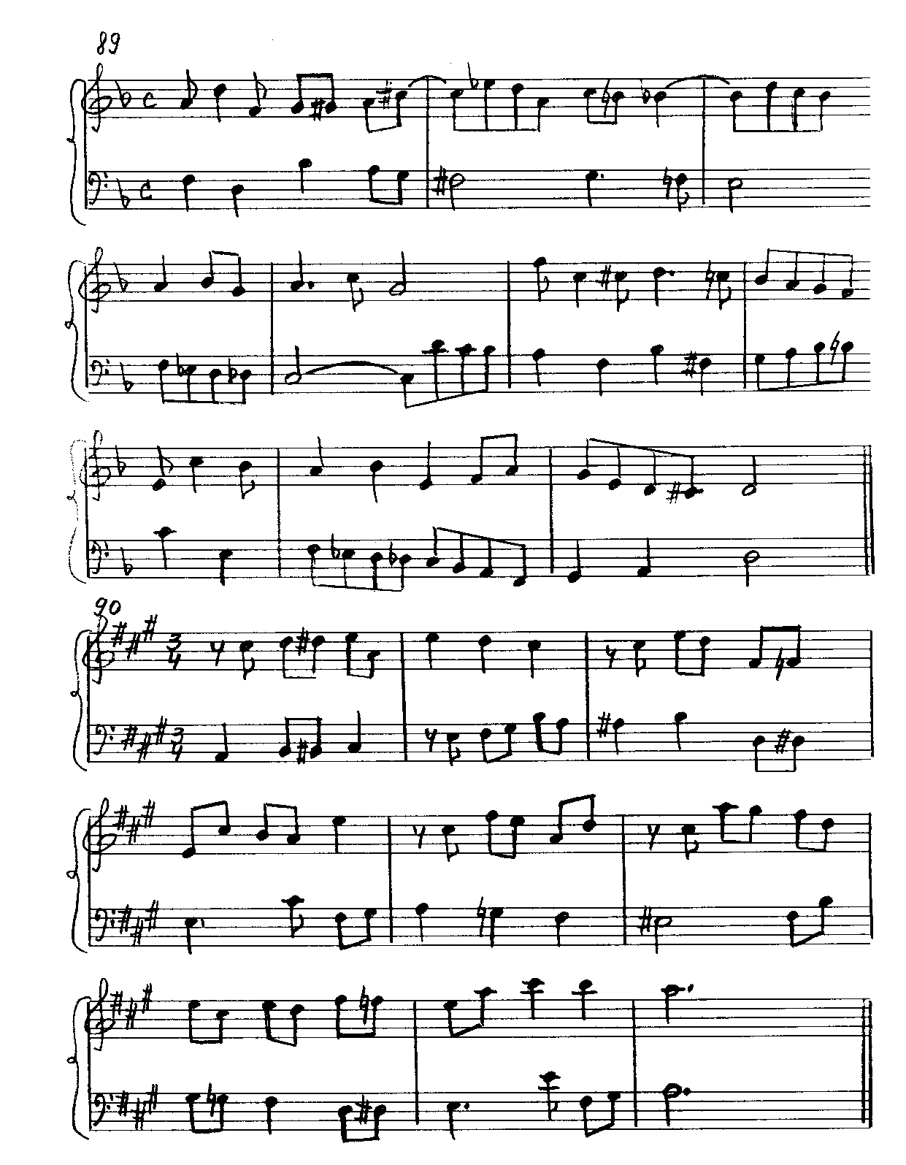

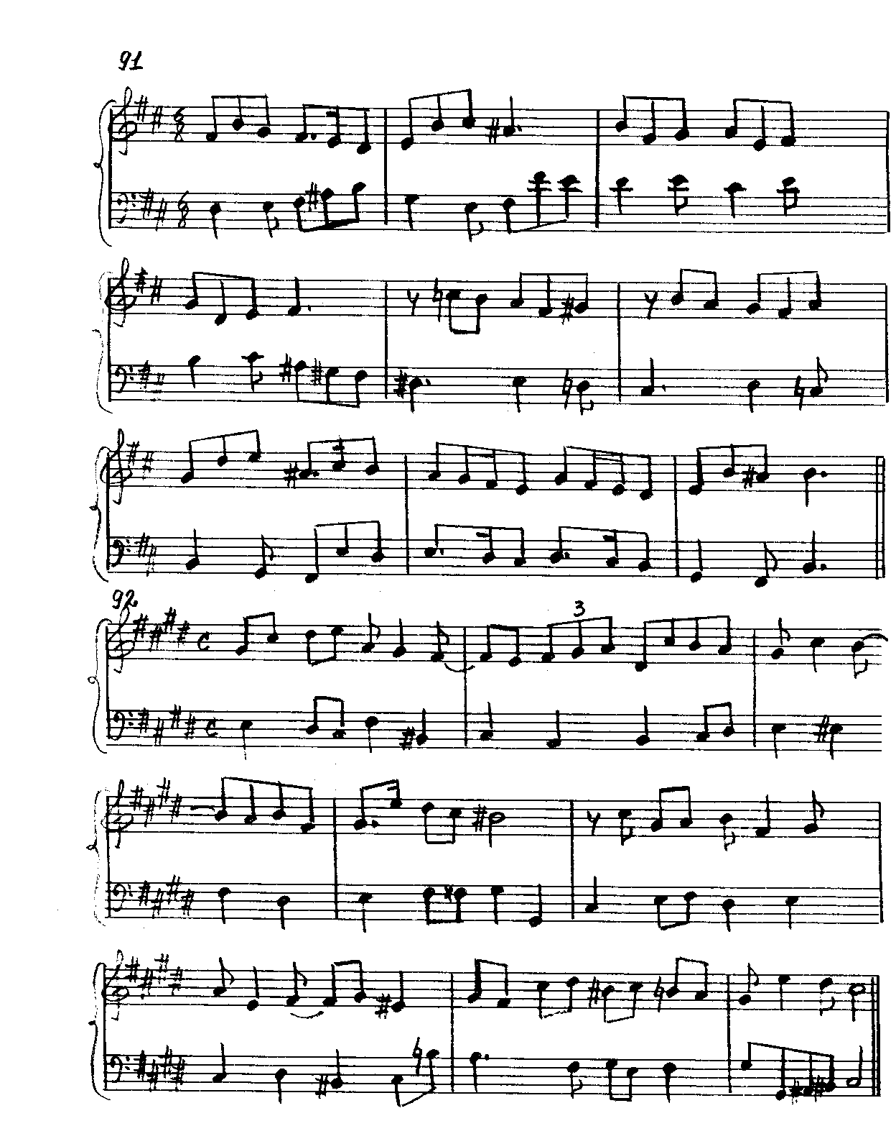

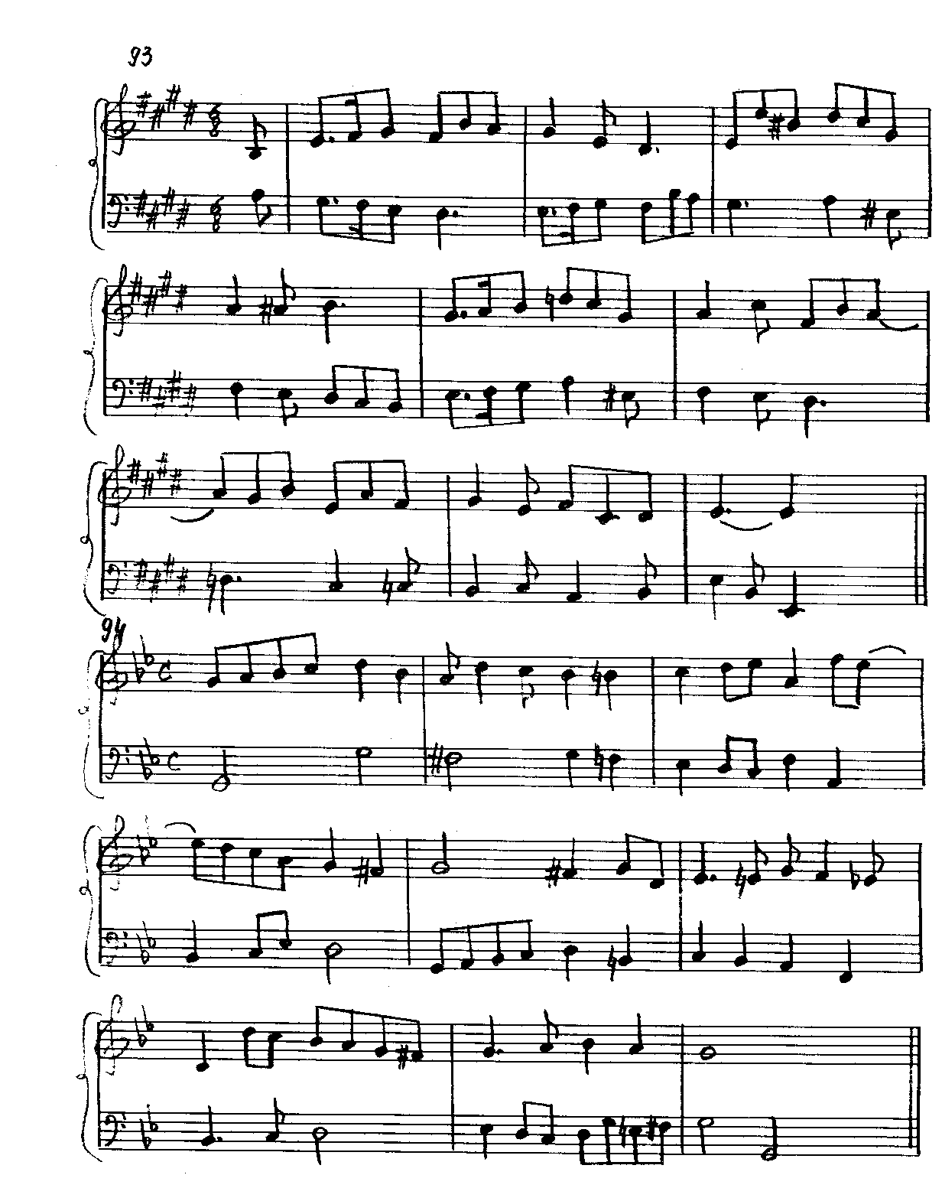

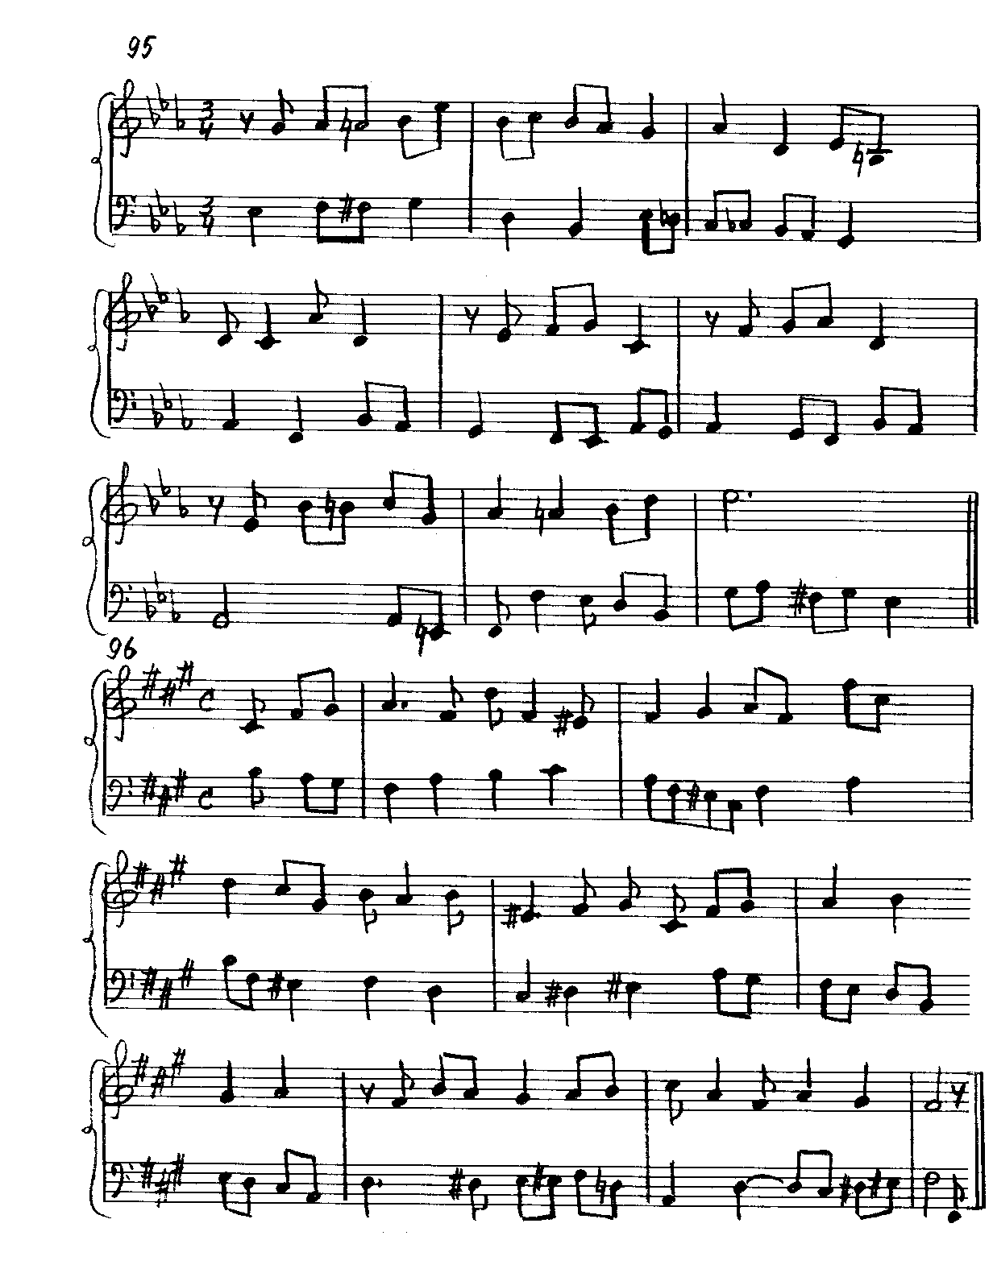

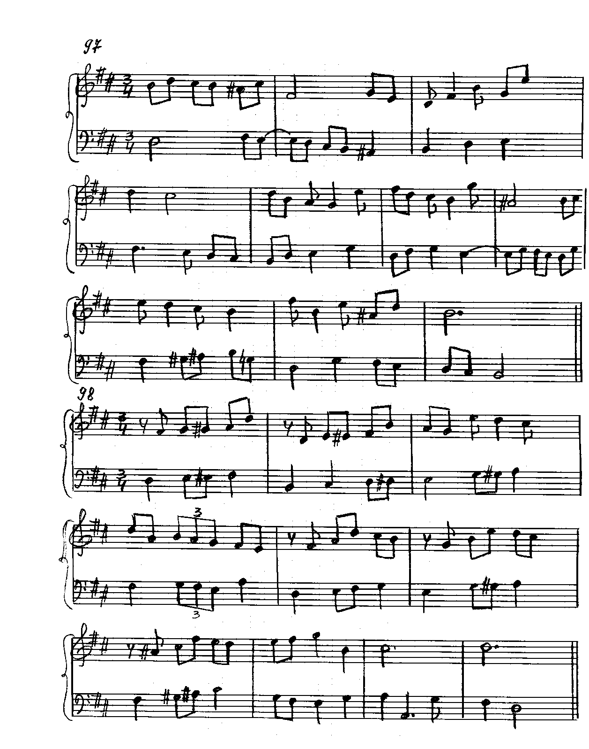

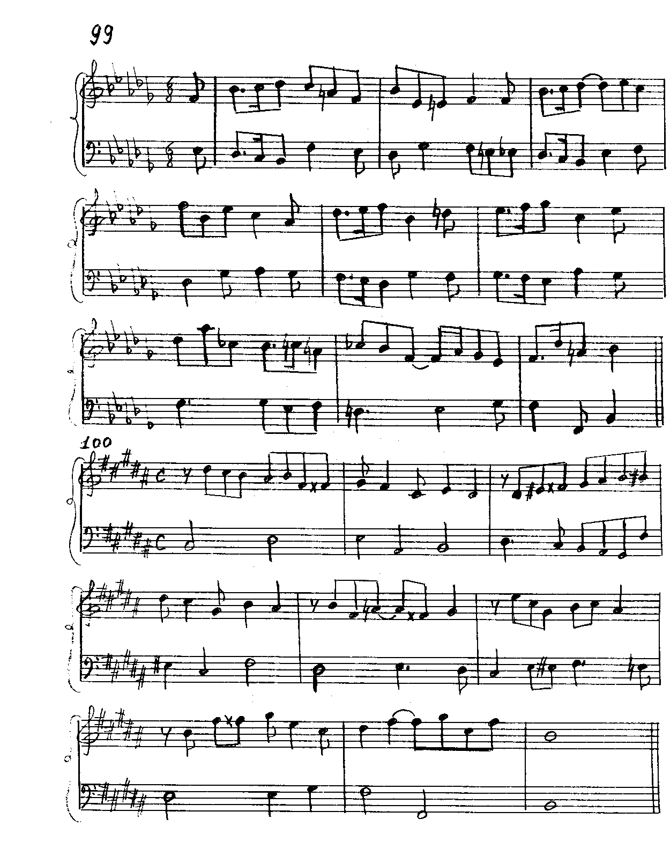

СТАРШИЕ КЛАССЫ

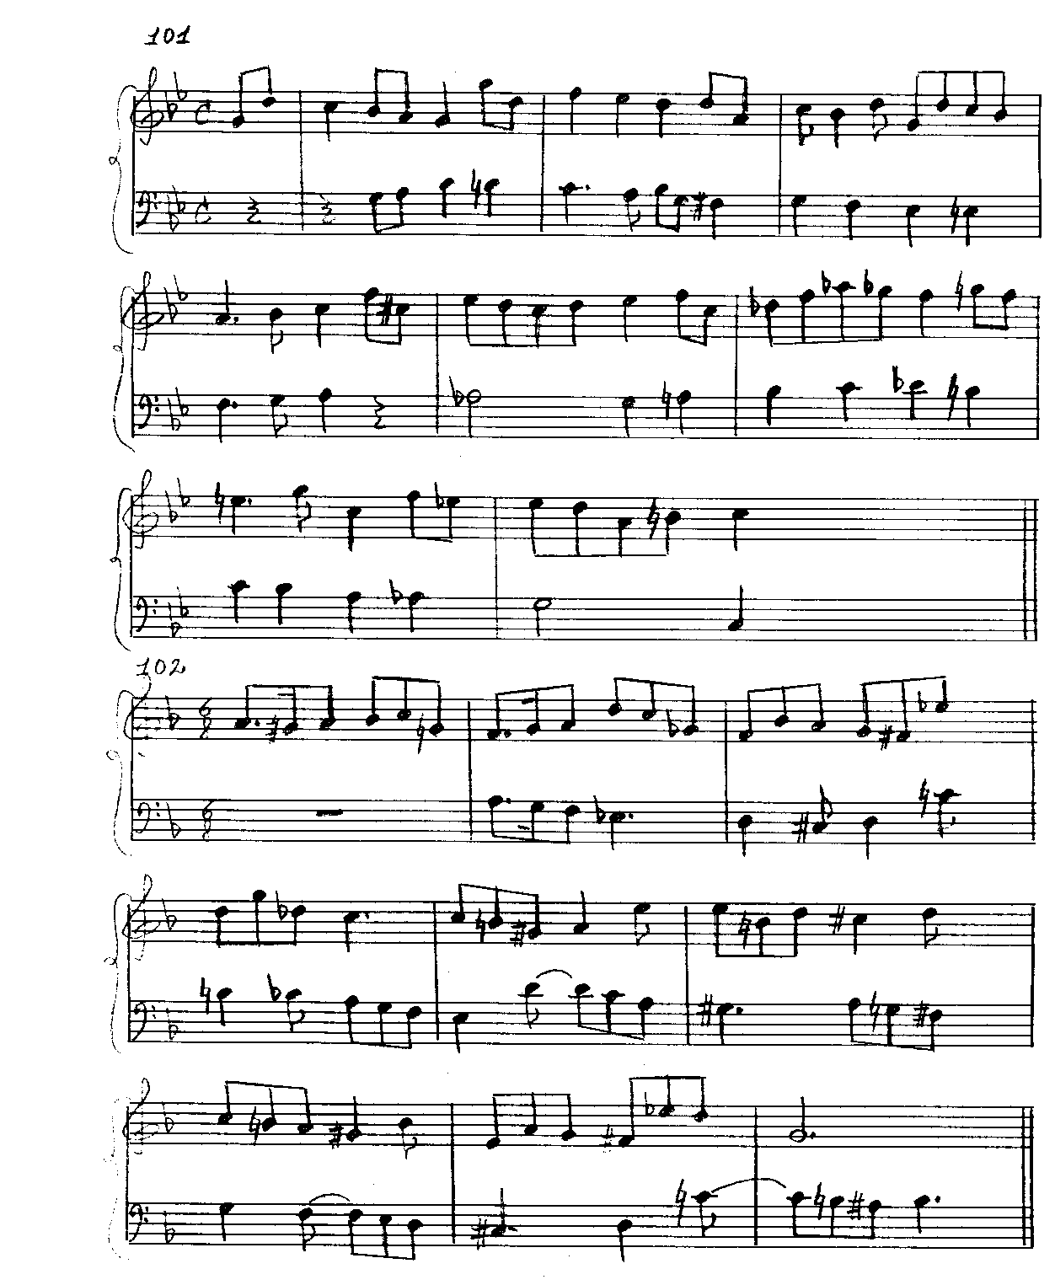

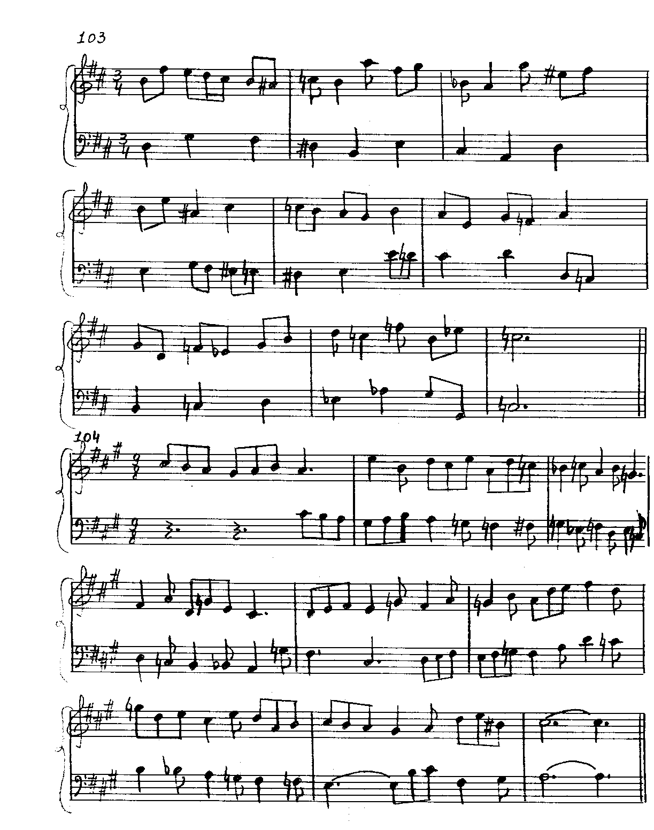

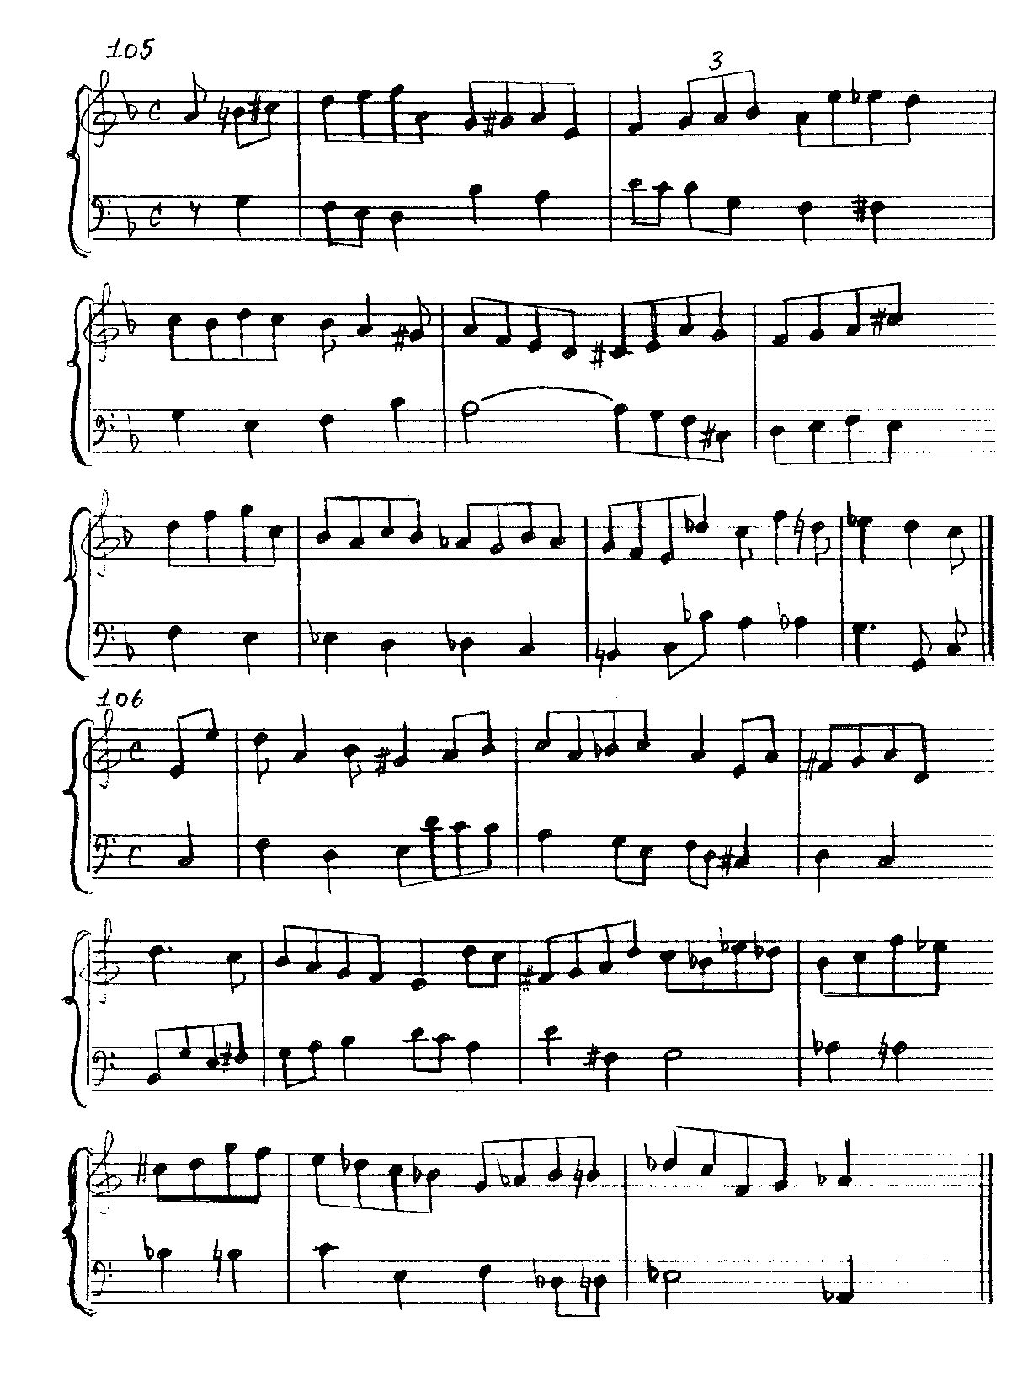

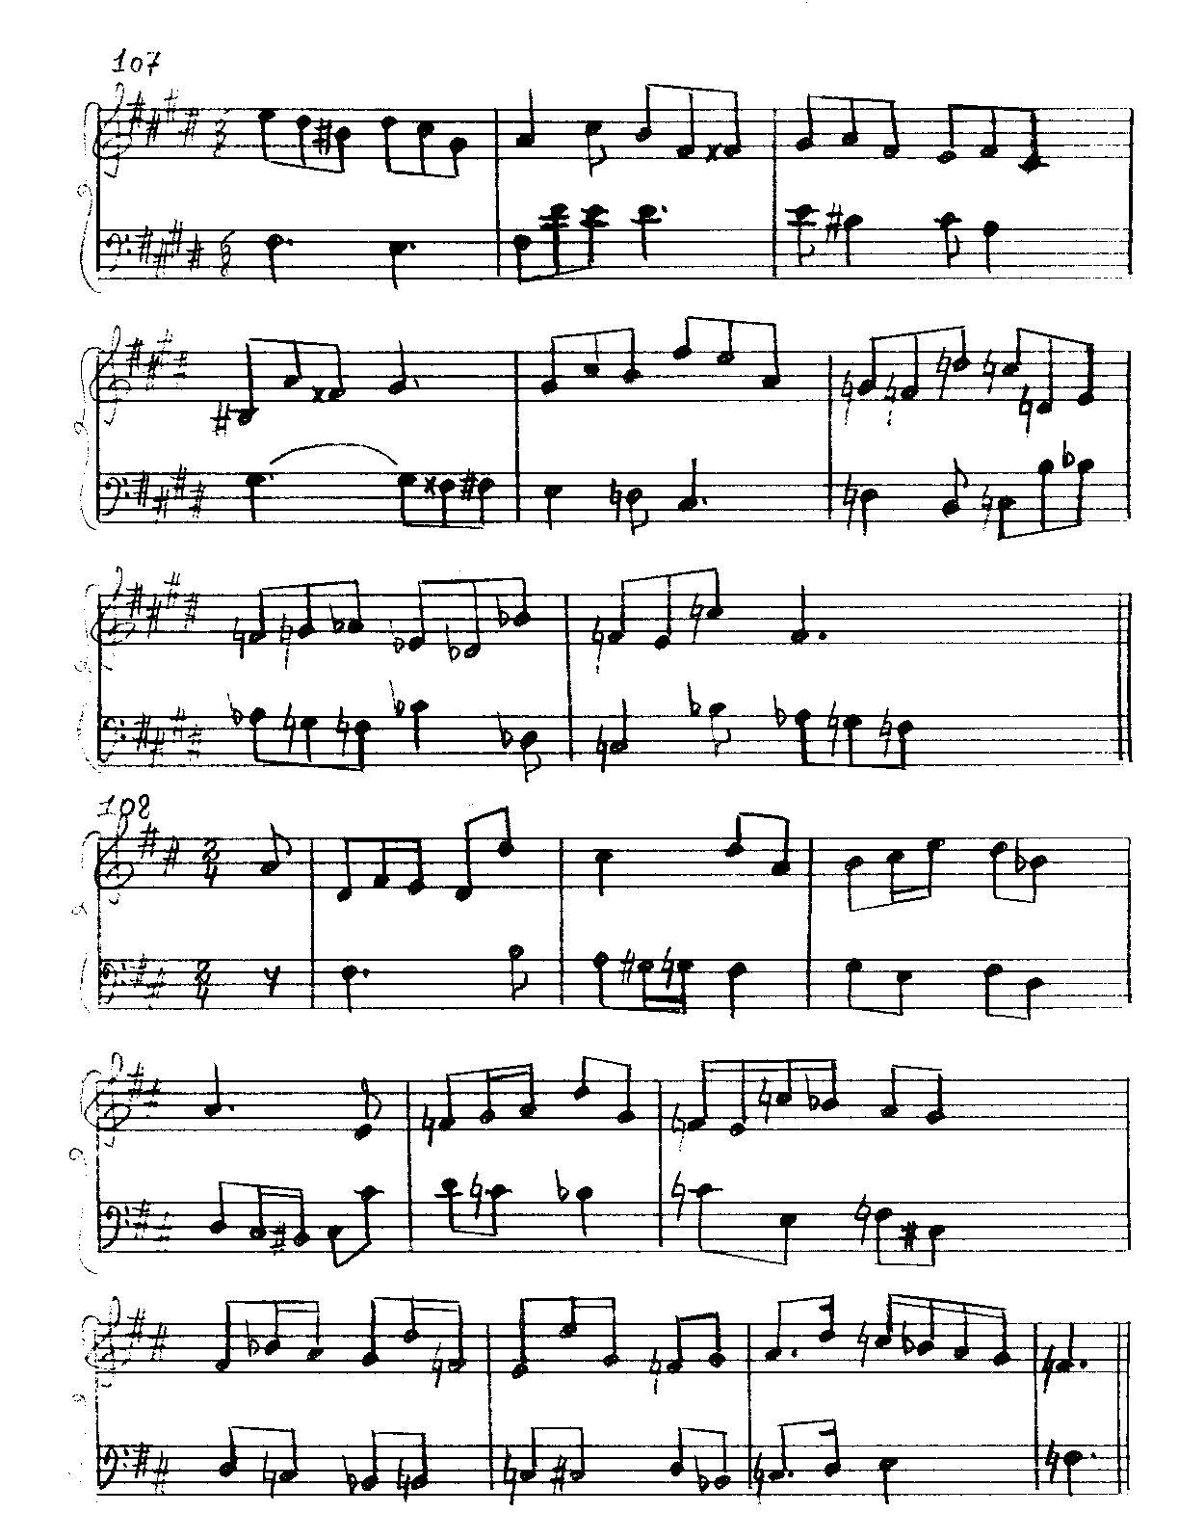

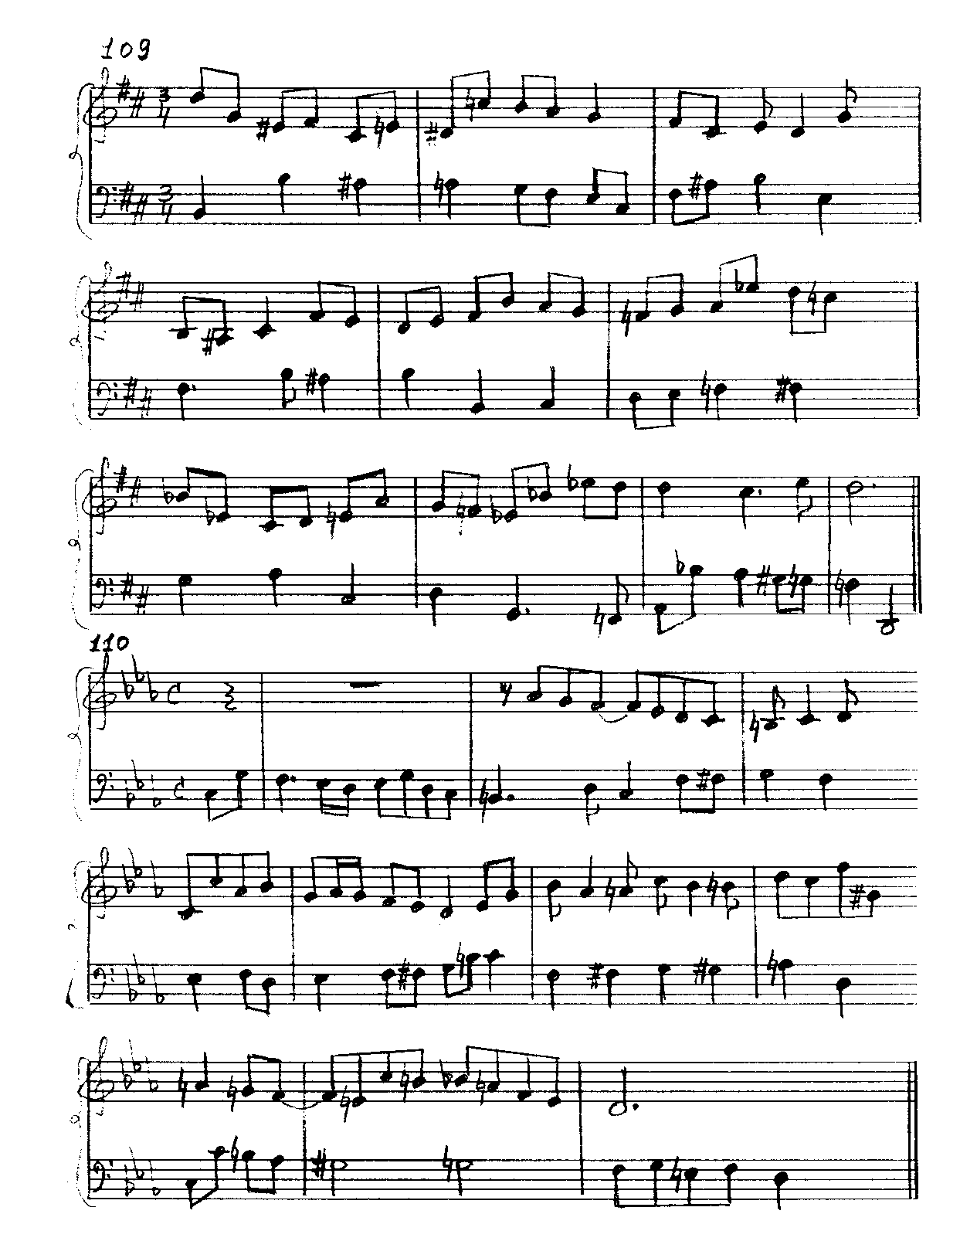

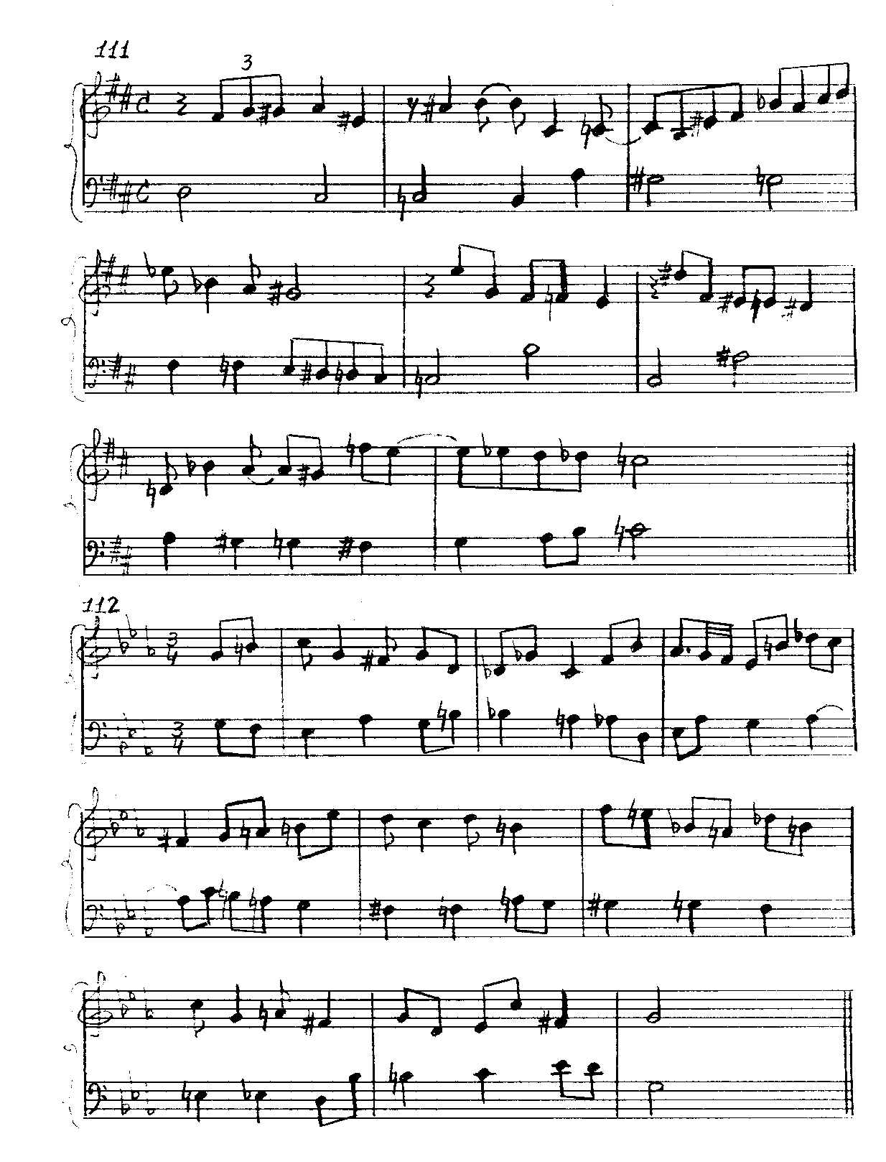

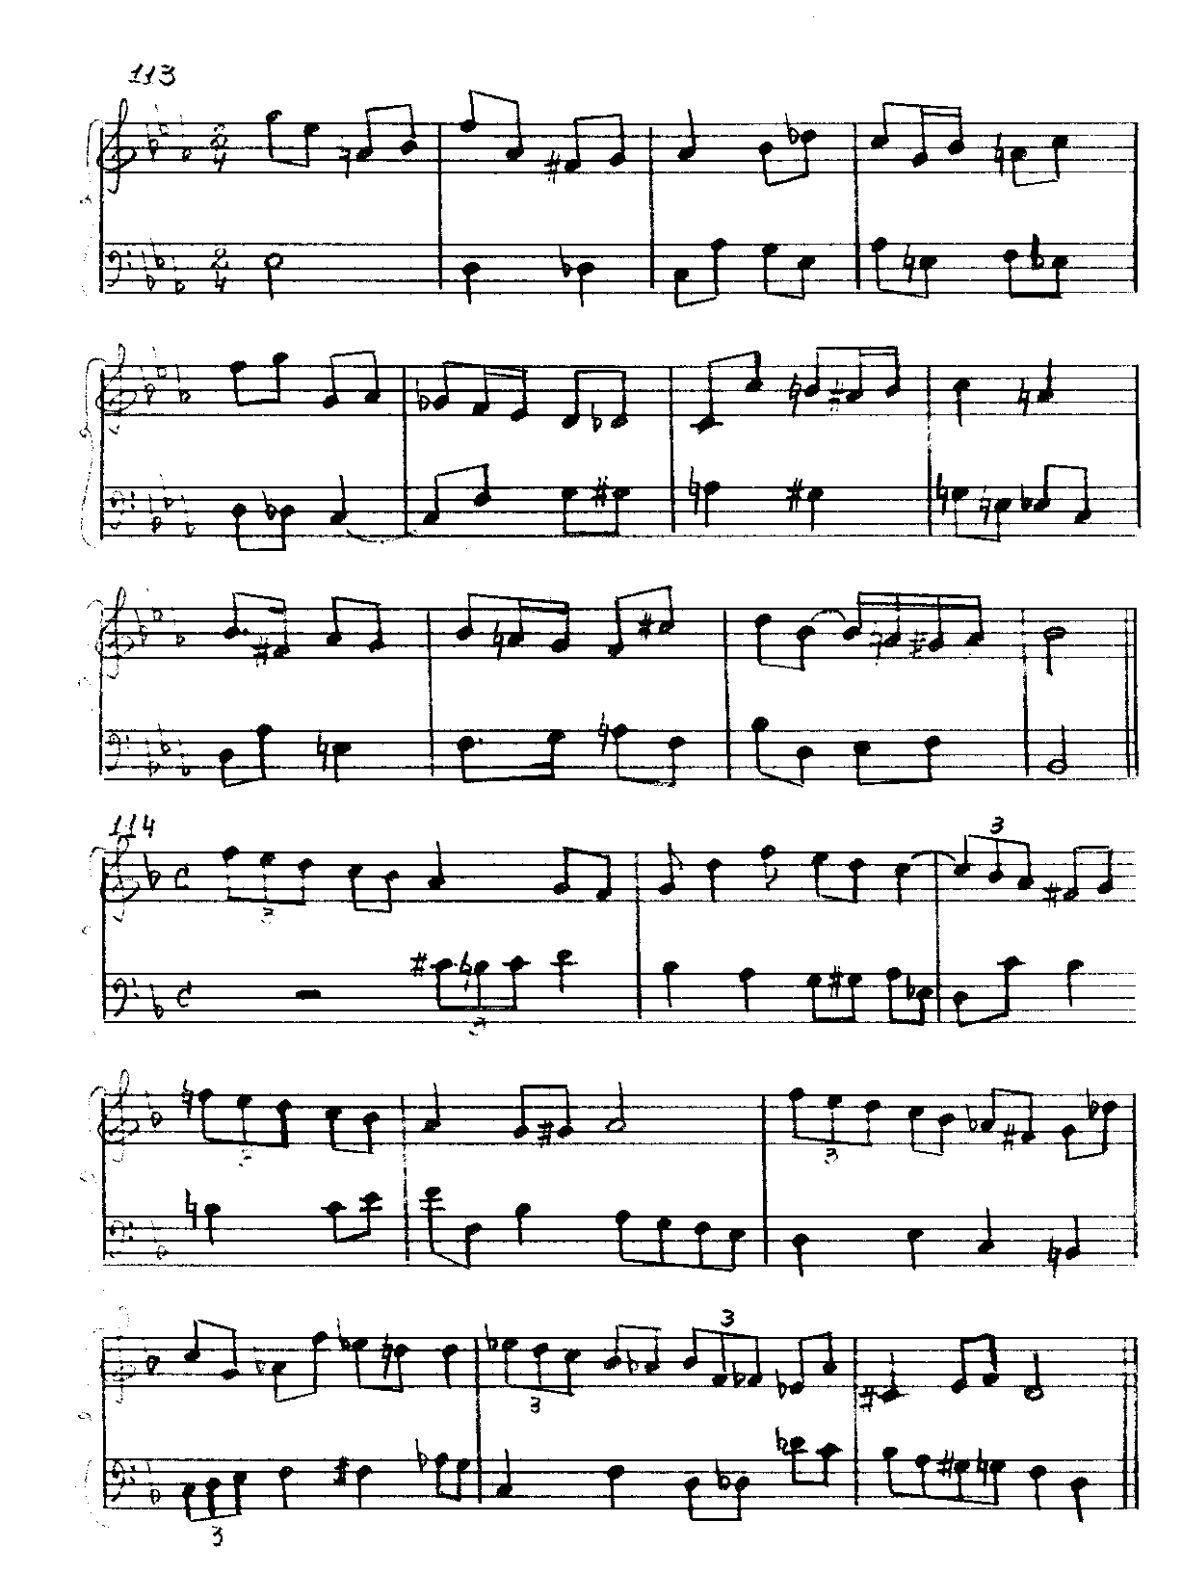

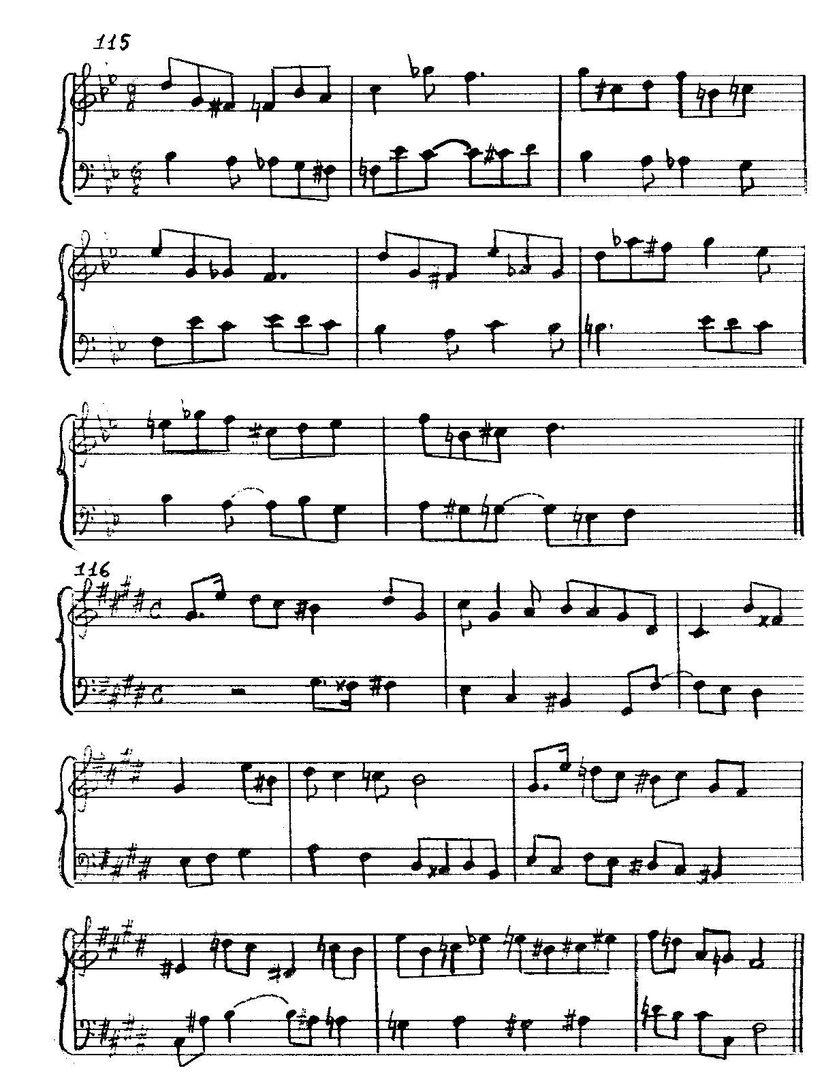

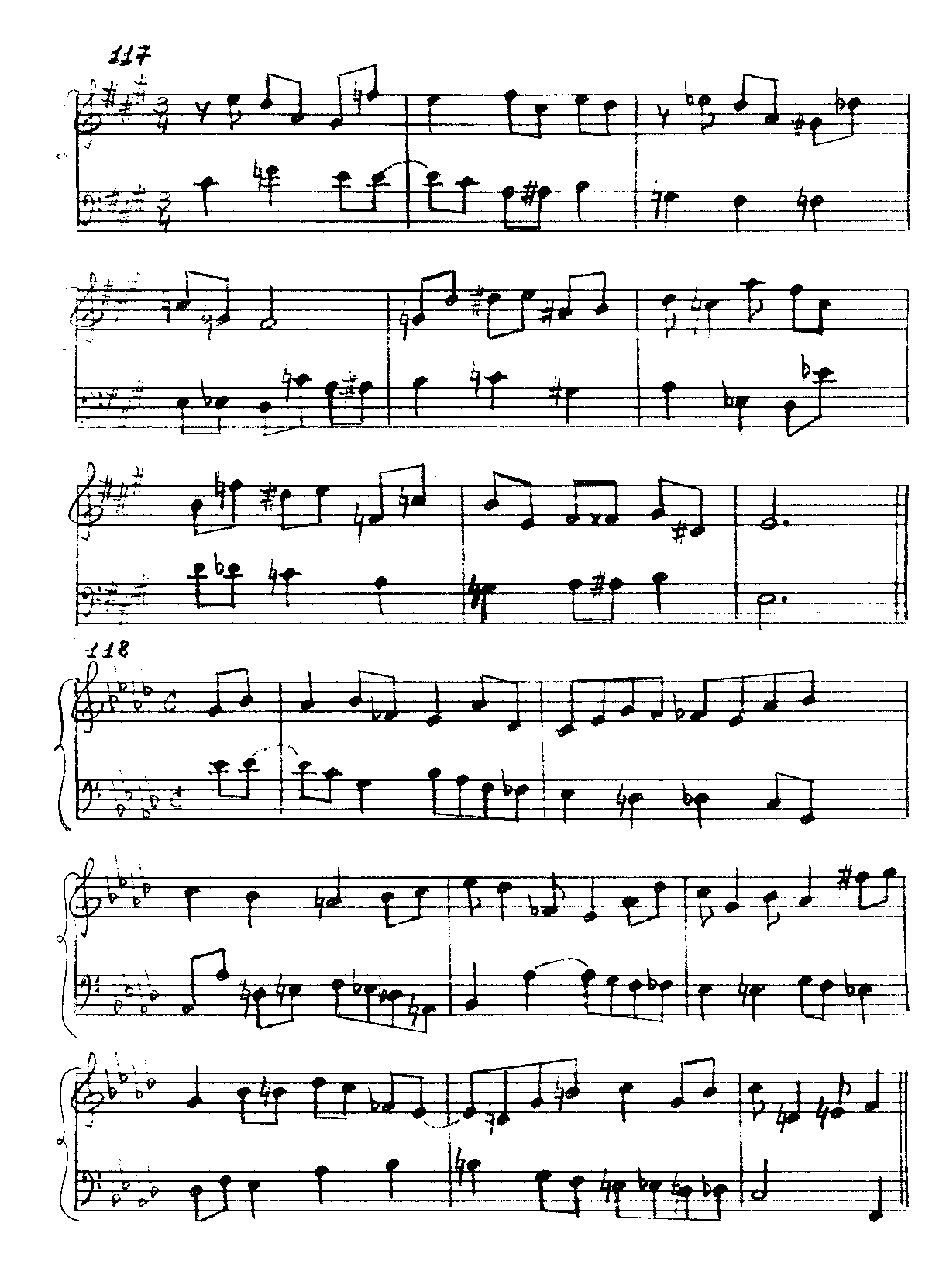

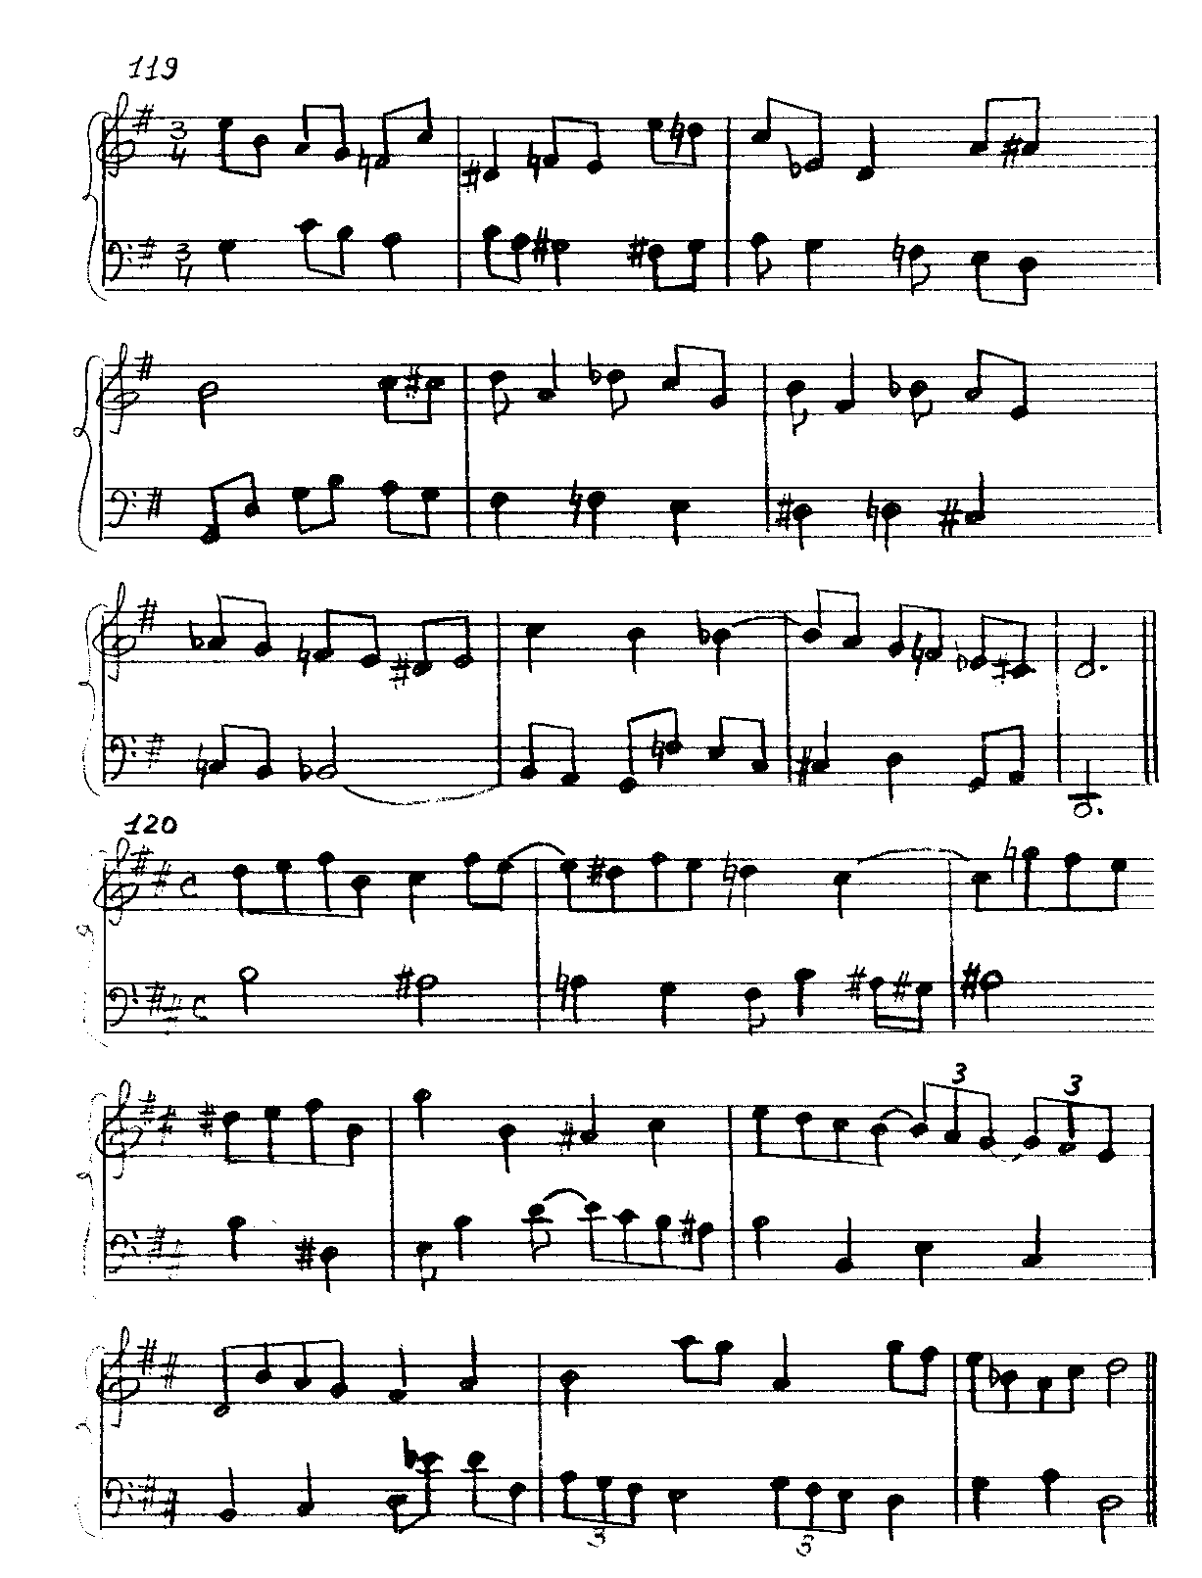

ТОНАЛЬНОСТИ

1. A-dur
2. g-moll
3. e-moll
4. C-dur
5. c-moll
6. e-moll
7. B-dur
8. A-dur
9. G-dur
10. h-moll
11. E-dur
12. f-moll
13. B-dur
14. h-moll
15. G-dur
16. c-moll
17. e-moll
18. cis-moll
19. G-dur
20. E-dur
21. d-moll
22. Es-dur
23. D-dur
24. c-moll
25. E-dur
26. G-dur
27. Es-dur
28. cis-moll
29. h-moll
30. e-moll
31. fis-moll
32. D-dur
33. h-moll
34. c-moll
35. G-dur
36. B-dur
37. h-moll
38. f-moll
39. e-moll
40. Es-dur
41. c-moll
42. G-dur
43. As-dur
44. H-dur
45. f-moll
46. B-dur
47. d-moll
48. D-dur
49. Es-dur
50. h-moll
51. cis-moll
52. B-dur
53. A-dur
54. d-moll
55. F-dur
56. cis-moll
57. A-dur
58. h-moll
59. Es-dur
60. d-moll
61. h-moll
62. F-dur
63. f-moll
64. b-moll
65. fis-moll
66. E-dur
67. c-moll
68. h-moll
69. A-dur
70. e-moll
71. fis-moll
72. g-moll
73. A-dur
74. g-moll
75. B-dur
76. c-moll
77. As-dur
78. c-moll
79. G-dur
80. f-moll
81. D-dur
82. g-moll
83. As-dur
84. F-dur
85. c-moll
86. H-dur
87. E-dur
88. Es-dur
89. d-moll
90. A-dur
91. h-moll
92. cis-moll
93. E-dur
94. g-moll
95. Es-dur
96. fis-moll
97. h-moll
98. D-dur
99. b-moll
100. H-dur
101. g-moll
102. F-dur
103. h-moll
104. A-dur
105. d-moll
106. a-moll
107. cis-moll
108. D-dur
109. h-moll
110. c-moll
111. D-dur
112. c-moll
113. Es-dur
114. d-moll
115. g-moll
116. cis-moll
117. A-dur
118. As-dur
119. e-moll
120. h-moll

